

2026 届本科毕业论文(设计)

论 文 题 目：基于 Vue+Node.js 的个人博客系统的设计与实现
论 文 题 目（英文）：Design and Implementation of a Personal Blog System Based on Vue and Node.js
学 生 姓 名： 季侠熠 学 号：2024284342
专 业 名 称： 计算机科学与技术
指 导 教 师： 陈劲光 职 称： 副教授
所 在 学 院： 电子信息学院
完 成 日 期： 2026 年 4 月 15 日

湖州学院本科毕业论文（设计）诚信承诺书
毕业论文（设计）题目 |  | 基于 Vue+Node.js 的个人博客系统的设计与实现
学生姓名 | 季侠熠 | 年 级 | 2024级 | 学 号 | 2024284342
所在学院 | 电子信息学院 |  |  | 所学专业 | 计算机科学与技术
学生承诺
我承诺在毕业论文（设计）活动中遵守学校有关规定，恪守学术规范，在本人的毕业论文（设计）内容除特别注明和引用外，均为本人观点，不存在剽窃、抄袭他人的学术观点、思想和成果，不存在伪造、篡改实验数据。如有违规行为发生我愿承担一切责任，接受学校的处理，并承担相应的法律责任。

学生（签名）：
年 月 日
（日期在论文封面日期之后）
指导教师承诺

我承诺在指导学生毕业论文（设计）活动中遵守学校有关规定，恪守学术规范，经过本人认真核查，该同学的毕业论文（设计）内容除特别注明和引用外，均为该生本人观点，未发现剽窃、抄袭他人的学术观点、思想和成果，未发现伪造、篡改实验数据的现象。

指导教师（签名）：
年 月 日
（日期在论文封面日期之后）

目 录

摘 要 I
ABSTRACT II
第1章 绪 论 1
1.1 研究背景 1
1.2 国内外研究现状 1
1.2.1 国内研究现状 1
1.2.2 国外研究现状 2
1.3 研究目的与意义 3
1.3.1 研究目的 3
1.3.2 研究意义 3
1.4 论文结构 3
1.5 本章小结 4
第2章 相关理论和技术 5
2.1 Vue技术 5
2.2 MySQL数据库技术 5
2.3 Element UI组件库 5
2.4 Node.js技术 6
2.5 Express框架 6
2.6 VSCode开发工具 7
2.7 本章小结 7
第3章 系统分析 8
3.1 系统分析概述 8
3.2 可行性分析 8
3.2.1 经济可行性分析 8
3.2.2 技术可行性分析 8
3.3 系统需求分析 9
3.3.1 系统功能性需求分析 9
3.3.2 系统非功能性需求分析 11
3.4 本章小结 12
第4章 系统设计 13
4.1 总体架构设计 13
4.2 系统整体设计 14
4.3 系统数据库设计 15
4.3.1 E-R图设计 15
4.3.2 数据库表设计 21
4.4 本章小结 25
第5章 系统实现 26
5.1 系统主界面实现 26
5.1.1 前台页面实现 26
5.1.2 后台页面实现 26
5.2 用户功能实现 27
5.2.1 注册及登录模块实现 27
5.2.2 文章浏览功能 27
5.2.3 文章搜索功能 28
5.2.4 社交互动功能实现 29
5.2.5 个人中心功能实现 29
5.2.6 AI助手功能实现 30
5.2.7 私信聊天功能实现 30
5.2.8 通知系统实现 31
5.2.9 图片上传功能实现 31
5.3 管理员功能实现 32
5.3.1 文章管理实现 32
5.3.2 分类管理实现 32
5.3.3 标签管理实现 33
5.3.4 用户管理实现 33
5.3.5 评论管理实现 34
5.3.6 数据统计功能实现 34
5.3.7 公告管理实现 35
5.4 本章小结 35
第6章 系统测试 37
6.1 测试目的 37
6.2 测试用例 37
6.3 本章小结 41
第7章 结 论 42
参考文献 43
致 谢 44
附 录 45

摘 要
在Web 2.0时期，个人博客当作知识分享以及技术交流的关键平台，它的个性化需求正在不断地往上升。但是当下存在的第三方博客平台存在界面模板化程度比较高，个性化定制受到限制，数据归属权不清晰相关的问题，不能够契合技术人员对于自主可控知识分享平台的需求。在这个时候伴随JavaScript的生态系统持续地完善，全栈开发技术给个人博客系统的开发带来了新的可能性。
Vue.js属于当下很热门的前端框架其中的一种，有它自身轻量级，组件化以及双向数据绑定这样的特点，能够去搭建出响应比较快捷，交互比较顺滑的单页应用；而Node.js依靠Chrome V8引擎，采用事件驱动和非阻塞I/O这种模式，使得JavaScript可以在服务器端运行，实现了前后端语言的统一。“这样一种全栈JavaScript的开发模式，不仅降低了开发的门槛，而且提升了开发的效率，给个人博客系统的开发带来了新的技术方面的选择”。
为了去解决当下博客平台所存在的欠缺的地方，契合个人去开展知识分享的需求，本文借助Vue.js和Node.js技术栈作为依靠，设计并且实现一个前后端分离的个人博客系统。这个系统运用全栈JavaScript来进行开发架构，前端使用Vue.js框架搭建单页应用，和Element UI一起达成响应式设计；后端用Node.js以及Express框架构建RESTful API，采用MySQL数据库去存储数据。系统主要达成了用户进行认证，文章进行管理，社交进行互动，消息进行系统，内容进行发现以及AI智能进行助手等核心功能。通过运用模块化的设计以及组件化的开发，此系统具备良好的可维护性以及具有扩展性。
经过实际进行开发以及测试之后，可以证实这个系统在提升用户的体验，实现个性化的定制还有促进知识的分享等方面是具有有效性的。本项研究不仅给技术人员提供了一个可以自主掌控且能够自行控制的知识分享方面的平台，而且还为全栈JavaScript开展开发技术在Web应用当中的应用提供了实践方面的例子。

关键词：个人博客系统；Vue.js；Node.js；前后端分离；全栈开发

ABSTRACT
In the Web 2.0 era, personal blogs serve as key platforms for knowledge sharing and technical communication, with their personalized needs continuously increasing. However, current third-party blog platforms have issues such as high degree of interface templating, limited personalized customization, and unclear data ownership, which cannot meet the needs of technical personnel for independently controllable knowledge sharing platforms. At this time, with the continuous improvement of the JavaScript ecosystem, full-stack development technology has brought new possibilities to the development of personal blog systems.
Vue.js is one of the popular front-end frameworks currently, featuring its lightweight, componentization, and two-way data binding, which enables the construction of responsive and smoothly interactive single-page applications; while Node.js, relying on the Chrome V8 engine and adopting an event-driven and non-blocking I/O model, enables JavaScript to run on the server-side, achieving the unification of front-end and back-end languages. Such a full-stack JavaScript development model not only lowers the development threshold but also improves development efficiency, bringing new technical choices for personal blog system development.
To address the deficiencies of current blog platforms and meet the needs of individuals for knowledge sharing, this paper relies on the Vue.js and Node.js technology stack to design and implement a personal blog system with separated front-end and back-end. This system uses full-stack JavaScript for development architecture. The front-end uses the Vue.js framework to build single-page applications and achieves responsive design together with Element UI; the back-end uses Node.js and Express framework to build RESTful APIs, and MySQL database for data storage.The system mainly achieves core functions such as user authentication, article management, social interaction, messaging system, content discovery, and AI intelligent assistant. Through modular design and componentized development, this system has good maintainability and scalability.
After actual development and testing, it can be confirmed that this system is effective in improving user experience, implementing personalized customization, and promoting knowledge sharing. This research not only provides technical personnel with an independently controllable knowledge sharing platform but also offers practical examples for the application of full-stack JavaScript development technology in Web applications.

Key words: Personal blog system; Vue.js; Node.js; Separation of front and back ends; Full-stack development

绪 论

研究背景
在Web2.0的时代里，个人的博客当作知识分享和技术交流的重要平台，已经变成互联网生态体系当中不能缺少的组成部分。据统计全球博客的数量已经超过1.5亿个，其中技术博客所占的比例超过30%，它成为程序员，设计师，学者等专业人士分享经验，交流思想的关键渠道。在数字经济时代全面到来的情况下，个人博客不单单是记录个人想法的载体，还是构建个人品牌，拓展职业发展渠道的重要工具^{[4]}。
近年来，国家的政府对于数字经济发展是非常重视的，《“十四五”数字经济发展规划》明明白白地提出要推动数字技术跟实体经济进行深入的融合，使得数字产业化以及产业数字化。在这样的背景情况之下，个人博客作为数字内容创作的重要形式，它的发展遭受到了越来越多的关注。但是像CSDN，简书，掘金这一类现有的第三方博客平台，虽然提供了便捷的发布途径，但是普遍存在界面高度模板化，个性化定制受限制，数据归属权不清晰等问题。“这些平台由于商业化方面的导向使得广告数量很多，用户体验降低等问题存在，很难符合技术人员对于自主可控的知识分享平台的需求。
与此同时，伴随JavaScript的生态系统一直持续朝成熟的方向发展，全栈开发的技术对于个人博客系统的开发带来了新的可能性。Vue.js是当下非常受欢迎的前端框架当中的一个，借助它自身轻量级，组件化以及双向数据绑定这样的特点，可以搭建出响应比较快捷，交互比较顺滑的单页应用；而Node.js依靠ChromeV8引擎，采用事件驱动和非阻塞I/O模型，使得JavaScript能够在服务器端运行，实现前后端语言的统一。这种全栈JavaScript的开发模式，不只是降低了开发的难度，而且还提高了开发效率，给个人博客系统的开发带来了新的技术方面的选择。
为了解决现有的博客平台存在的不足之处，符合个人进行知识分享的需求，这篇文章根据Vue.js和Node.js技术栈，设计并且实现了一个前后端分离的个人博客系统，目的是给技术人员提供一个能够自主掌控，具有个性化的知识分享平台^{[2]}。

国内外研究现状

国内研究现状
在国内个人博客系统的研究方面开始得相对比较晚，但是发展的速度却是很快的。早期的博客系统大多数是依靠PHP，JSP这一类技术来进行搭建的，功能相对来讲比较简单。伴随网络技术不断地发展，基于像Java，Python这类语言的博客系统慢慢流行起来，像WordPress，Typecho这类开源的博客系统出现，很大程度上推动了个人博客的普及开来。
近年来，随着JavaScript生态的不断发展，基于Node.js的博客系统研究逐渐成为热点。国内学者对个人博客系统的研究主要集中在以下几个方面：
首先，在技术架构这个范围里面，冯岩提出了依靠Node.js的轻博客系统设计方案，通过引入Markdown解析器并且和Node.js后端相结合的办法，宣扬“极简”的内容创作感觉^{[10]}。李嘉明对于基于Node.js和Vue.js的SPA的深度实践开展了细致的阐述，前端方面运用VueRouter来对路由进行管理，后端选取Koa.js框架，这样由纯JavaScript所构成的全栈架构不仅统一了开发语言，还借助组件化开发极大地提升了代码的复用率以及系统的维护效率^{[9]}。
其次，在功能创新这一方面，闵亮等人依托在Node.js环境当中的Express框架开发出了博客系统，经过测试，这个系统能够支撑500人同时并发访问而且响应时间控制在5秒以内，很大程度上提高了CPU的利用率以及事务处理的能力^{[7]}。
但是，现在的研究依旧存在若干不足之处：其一传统博客系统的个性化定制能力比较有限，不能够契合用户多方面的需求；其二AI技术在博客系统当中的应用还没有充分深入进去，智能助手，内容推荐等功能还需要进一步优化让它完善；其三系统的安全性设计还有可以提升的地方，需要加强用户数据保护以及访问控制。

国外研究现状
欧美很多发达国家在博客系统这方面的研究开展得比较早，技术相对来讲比较成熟。从二十世纪末开始，博客系统就开始利用互联网技术去优化用户的体验，现在的博客平台大多运用微服务架构，有灵活而且可扩展的特点，还提供个性化的服务。
在技术架构这个范畴当中，国外的博客系统大部分都是运用前后端相互分离的开发模式，前端选取React，Vue这类现代的前端框架，后端采用Node.js，Python等语言来构建RESTfulAPI。在用户体验相关的层面当中，重去做响应式设计以及交互体验方面的事情，通过优化页面加载的速度，实现流畅的动画效果这样的途径来提升用户体验。
在功能创新这一方面的领域里，国外的博客系统积极去探索AI技术的运用情况，像自动生成文章摘要，智能推送相关的文章，实时进行语法检查这样的功能就是具体的例子。在这个同时重对数据分析和用户行为进行追踪，通过解析用户的阅读习惯以及兴趣倾向，提供有个性化的内容推荐。
发展中国家在博客系统的研究和应用这一方面存在各不相同的状况。部分国家由于技术，经济等方面因素的限制，仍然主要依托传统的博客这类平台，这类平台的功能比较单一。而且一部分经济发展速度比较快的发展中国家，开始学习发达国家的经验，积极去寻找符合自身国家情况的博客系统的发展路径，可是在技术创新还有应用深度这方面和发达国家仍然存在差距。

研究目的与意义

研究目的
本研究的目标为去设计并且去实现一个依靠Vue.js和Node.js来构建的个人博客系统，利用这个系统来给技术人员打造一个自主能够掌控而且具有个性化的知识分享方面的平台，以此来弥补现有的第三方博客平台存在的缺陷。
具体来讲，第一点，构建一个前后端相互分离的全栈JavaScript的架构，实现界面看起来美观，交互方面顺畅的个人博客系统，符合用户具有个性化进行定制的需求。其二加入人工智能助手的功能，给用户提供具有智能化的内容创作方面的辅助，包括代码高亮，代码复制，智能对话等功能，通过这样来提高用户的体验。其三实现用户认证，文章管理，社交互动，消息系统等核心方面的功能，构建起一个功能齐备的博客平台。其四利用模块化设计以及组件化开发的方式，提高系统的可维护性和扩展性，给后续功能的拓展打下基础。

研究意义
本文设计的个人博客系统，采用Vue.js和Node.js的全栈JavaScript架构，具有重要的理论和实践意义。
从理论层面看，该个人博客系统的设计从理论上来说是完善了全栈JavaScript开发理论的实践，Vue.js和Node.js是现代web开发的主流工具，但其在个人博客系统中的应用很少，本文以实际项目为例，对全栈JavaScript架构应用在个人博客中的研究，为以后进一步探索全栈JavaScript技术在Web中的应用提供了实践参考，扩展了Web应用开发理论^{[7]}。AI助手的集成为智能Web应用的设计和实现提供了新思路，丰富了智能应用开发理论。
从实践层面来讲，这个系统给技术人员提供了一个自主并且可控的知识分享方面的平台，具有重要的应用方面的价值。对于博主而言，系统拥有个性化的界面进行定制以及数据自己来管理，真实地达成了数据的所有权和控制权；AI助手功能进行整合，让内容创作的效率以及质量得到提高。对于来到这里的客人来说，这个系统具有很好的阅读方面的体验以及互动方面的功能，促使了知识的传播和交流。对于计算机专业的学生来说，参与这个课题的研究和开发，不仅可以提高编程方面的能力以及项目管理方面的能力，而且还能够为未来的职业发展打好基础。

论文结构
本文的章节安排一共分为七章：
第1章：绪论 ，梳理了选题背景和研究价值，重点剖析了个人博客系统在数字经济时代背景下的目的与意义，呈现了国内外相关领域的研究进展。
第2章：相关理论和技术 ，对系统中使用到的理论知识及技术体系进行总结呈现，包括Vue.js、Node.js、MySQL等技术的特点和优势。
第3章：系统分析 ，全面的对系统分析，其中有系统可行性分析、系统的功能性需求分析以及系统非功能性需求分析。
第4章：系统设计 ，该章主要介绍按照需求对系统的总体设计，其中包括功能设计和数据库的设计。
第5章：系统实现 ，该章节介绍了整个系统的实现，主要包括前端和后端两个模块。
第6章：系统测试，首先阐述了测试的目的，然后依据测试的目标和意义设计测试用例，对系统进行测试，最后得出结论并对未来的研究方向进行展望。
第7章：总结与展望。回顾了系统研究的全过程，从创新、技术实现、应用 效果等维度总结了研究成果，深入剖析系统存在的不足与改进方向。

本章小结
本章首先介绍了本文的研究背景和国内外研究现状，接着从这两点出发，说 明了本文的研究目的和意义，最后从总体上介绍了论文的结构。

相关理论和技术

Vue技术
Vue是一款轻量化设计的渐进式JavaScript，其价值在于可以帮助进行SPA的设计。与前端开发的典型特征不同的是，Vue是一种渐进式的开发模式，可以适应项目场景的需求，在选择开始应用组件化开发、响应式数据绑定等基本功能模块的基础上，还可以渐进式地开发VueRouter路由管理、Vuex状态管理等扩展功能，最终完成从局部功能提升到全栈式解决方案的平稳过渡^{[1]}。
Vue的最大优点是容易上手，因为它简单易懂，跟HTML、CSS和JavaScript具有很好的兼容性，对于有一定前端知识的开发者而言，学习Vue比较容易。组件化开发是V的重要特性，它允许开发者将一个页面拆分成不同的组件，每个组件都有自己的模板、样式和逻辑，提高了开发代码的可用性和可测试性，并且组件化开发可以方便开发者同时开发。
在性能方面，Vue使用虚拟Dom机制和优化DIff算法，利用抽象化DOM表示来提高渲染性能，虚拟Dom作为真实Dom的轻量级内存映射，当发生数据变化时，Vue响应式系统先在虚拟Dom层实现差异计算，获取最小更新单元，生成批量化操作指令，使真实DOM操作次数减少。

MySQL数据库技术
MySQL是一个基于开源代码的关系型数据库管理系统，由瑞典公司MySQL AB开发，现隶属于Oracle公司。MySQL基于SQL对数据进行管理，在Windows、Linux、Mac等系统下运行。MySQL是一种基于表的关系型数据库，它可以提供数据的并发事务处理（ACID特性）、多个用户、数据完整性约束和复杂查询等功能，同时也具有高性能、高可靠、易使用特性等优点。
在性能方面，MySQL拥有高效的存储引擎，像InnoDB，支持事务处理、外键约束和行级锁，能保证数据的完整性和一致性，在高并发、数据安全性要求高的场景中应用较好；而MyISAM有较高的插入和查询速度，通常用于只读或写操作较少的场合。在可扩展方面，MySQL还可以通过集群、主从复制等技术进行数据的分布式存储和读写分离。主从复制可以将数据从一台主服务器复制到多台从服务器上，既能够提高数据的可用性和容错性，还可以分担读操作的压力，提升系统的整体性能。

Element UI组件库
Element UI是饿了么前端团队基于Vue2.0框架开发的桌面端界面组件库，包含按钮、表单、对话框、菜单、表格等多种常见界面组件，可用于Web应用开发的大多数场景。Element UI简单、统一、功能丰富，是目前Vue项目开发中应用最为广泛的UI组件库。
Element UI的所有组件都有统一的设计风格，界面效果表现良好，功能丰富，使得开发人员只要简单的配置和调用，就可以快速搭建出简洁、可视、易用的用户界面。同时，该组件库具有完善的主题定制功能，开发人员可以根据需求更换组件样式。

Node.js技术
Node.js由Ryan Dahl于2009年推出的JavaScript运行环境，基于Chrome V8进行代码解析与执行。作为目前后端开发中应用最广泛的技术之一，其拥有非阻塞I/O模型、事件驱动模型、单线程事件循环模型、Javascript全栈开发支持、跨平台运行能力和完善的包管理器等核心特性，该技术的设计理念遵循“JavaScript every where”原则，突破了只能运行于前端浏览器的局限，做到了服务器端和前端开发语言的一致性^{[2]}。
在使用机制上，Node.js是事件驱动与非阻塞I/O相结合的模式，能够同时对多个并发请求进行处理，可以很好的处理高性能的网络应用，其中单线程事件循环机制可以有效解决多线程编程中可能面临的线程同步、资源竞争等问题，同时采用异步操作方式大大增强了程序的运行性能。另外，Node.js使用npm（Node Package Manager）这一专用包管理器，包含了大量的第三方模块和开发工具，方便开发者快速搭建应用并提高开发效率。
Node.js的语法规则与前端JavaScript完全相同，可以实现全栈开发，开发者可以不用学习多种编程语言，仅仅通过JavaScript就能实现前端与后端的全部开发，并且可以节省学习成本和开发复杂度。同时Node.js包含丰富的功能模块，支持异步编程，可以帮助开发者实现服务器端程序的开发。

Express框架
Express是一个基于Node.js的Web应用框架，由TJ Holowaychuk于2010年创建。作为Node.js生态中最流行的Web框架之一，Express秉持"简洁、灵活、高效"的设计理念，通过提供简洁的API和中间件机制，系统性地简化了Web应用的开发流程。这种架构设计显著降低了开发者的认知负荷与开发复杂度，使开发资源能够更聚焦于业务逻辑的价值实现，从而推动Node.js技术栈在Web应用开发领域的广泛应用。
Express采用了中间件机制，它允许开发者通过一系列的中间件函数来处理HTTP请求。中间件可以执行任何代码、修改请求和响应对象、结束请求-响应循环，或者调用栈中的下一个中间件。例如，当在项目中需要实现用户认证时，可以通过引入Passport中间件来处理认证逻辑，开发者无需手动编写繁琐的认证代码。对于个人博客系统，开发者只需要将更多的精力放在系统的业务逻辑上，如文章管理、用户交互等，而不是花费大量时间在HTTP请求处理和路由配置上。

VSCode开发工具
Visual Studio Code（简称VSCode）是由微软公司开发的一款轻量级的跨平台代码编辑器，软件搭载的插件架构，通过简单的插件方式可以实现代码管理和操作代码的快速生成；内置终端工具可以方便开发者进行命令行操作；插件包含有多种语言和开发框架，可以实现各种编程语言开发。
VSCode对JavaScript、Vue.js等前端技术提供了良好的适配支持，具备语法高亮、智能代码提示、代码格式化等实用功能。与此同时，该编辑器也能够兼容Node.js、Express等后端技术，使开发者可以在同一个编辑器中完成全栈开发工作。通过安装相关插件，可进一步扩展VSCode的功能，例如Vetur插件可提供Vue.js开发支持，ESLint插件用于代码语法检查，Prettier插件则可实现代码格式化。这种“核心稳定+插件扩展”的架构设计，既保留了基础核心开发功能，又支持根据实际开发需求按需扩展，契合敏捷开发的理念，也使其成为众多前端及全栈开发团队的首选开发平台。

本章小结
本章详细介绍了基于Vue.js和Node.js的个人博客系统开发过程中所用到的相关技术，先介绍了Node.js运行环境及其优点，然后对Vue框架、Express框架、MySQL数据库技术做了介绍。最后，对Sequelize ORM、Element UI组件库和系统开发平台进行了介绍。通过本章的阐述，可以清晰地了解本课题所采用的技术栈及其优势，为后续的系统设计和实现提供了技术基础。

系统分析

系统分析概述
本系统旨在为技术人员提供一个自主可控、个性化的知识分享平台，解决现有第三方博客平台界面模板化、个性化定制受限、数据归属权不明确等问题。系统将分为多个功能模块，包括用户模块、文章管理模块、社交互动模块、AI助手模块和后台管理模块等。
其中用户模块主要有以下功能：用户注册登录、个人资料管理、文章发布与编辑、评论互动等。为用户提供便捷的内容创作和知识分享环境。管理员作为系统的管理者，需要管理用户信息、文章内容、系统设置等，维护系统的安全性和稳定性。

可行性分析
可行性分析作为一种系统化决策支持方法，其核心在于对项目方案进行技术经济维度的综合评估。该方法通过构建多维度的分析框架，对技术方案的成熟度、经济指标的合理性、资源投入的效益性等关键要素进行量化与质性评估，旨在从备选方案中识别出能够实现资源投入产出最优化的实施路径。

经济可行性分析
经济可行性是评价一项项目在经济上的可行性，是对项目成本和收益的全面和系统的分析，以说明项目在经济上的合理性和可行性。
个人博客系统虽然前期需要一定的开发成本，但是作为个人项目，主要投入为时间成本。系统上线后将产生一系列效益，包括个人品牌价值提升、知识沉淀与分享、职业发展机会等。此外，该系统的开发过程也是对全栈开发技术的实践和提升，具有重要的学习价值。因此，从经济可行性角度来看，该项目是可行的。

技术可行性分析
本系统采用的Node.js运行环境、Vue.js框架、Express框架以及MySQL数据库技术成熟度高。Node.js具有非阻塞I/O和事件驱动的特点，在Web开发领域应用广泛，开发群体庞大，技术完善，稳定性和可靠性非常高，被Netflix、PayPal等知名企业广泛应用^{[2]}。Vue.js作为前端框架，以其轻量级、组件化和双向数据绑定的特性，能够构建出响应迅速、交互流畅的单页应用，在许多大型项目中已有稳定应用^{[1]}。
Express框架作为Node.js生态中最流行的Web框架之一，提供了简洁的API和中间件机制，显著简化了Web应用的开发流程，被广泛应用于各类Web项目中。MySQL是目前开放的关系型数据库，应用非常广泛，它提供成熟的存储引擎，可以根据业务需求选择不同的存储引擎，在性能、数据安全、高并发等方面做得很完善，可以应用于对数据管理要求高的Web应用项目中。
不管是从开发技术的成熟度、开发能力方面，还是从系统性能和扩展性方面都证明基于Vue.js和Node.js的个人博客系统在技术上具有完全的可行性，能正常开发、正常运行，满足业务需求。

系统需求分析

系统功能性需求分析
基于Vue.js和Node.js的个人博客系统目标清晰，旨在为技术人员提供一个自主可控、个性化的知识分享平台，解决现有第三方博客平台的不足，助力用户构建个人品牌、拓展职业发展空间。
根据系统目标和面向人群分析，个人博客系统的功能需求主要包括多个功能模块，即用户功能模块、文章管理模块、社交互动模块、AI助手模块和后台管理模块。用户功能模块主要是用户服务，包括用户注册登录、个人资料管理、文章发布与编辑、评论互动等功能，为用户提供方便快捷的内容创作和知识分享体验。后台管理模块包括管理员登录、用户管理、文章管理、系统设置等功能，保障平台能够稳定运营与有序管理。
用例图来描述个人博客系统的主要功能。构建用例图模型的第一步是确定模型中的使用者。确定使用者的原则是：谁维护系统、谁使用系统等原则。分析后得到本系统的用例模型涉及3种角色：游客、已注册用户、系统管理员。由于三者的权限不同，系统为其提供的功能也有所不同。接下来呈现的用例图将围绕这三个角色展开：
- 游客
游客是未注册的用户，他们可以浏览文章、查看评论，但不能进行任何互动活动，如果想发表评论或发布文章，则必须先注册账号才行。游客受到限制，其所能使用的功能主要如下图 3-1所示：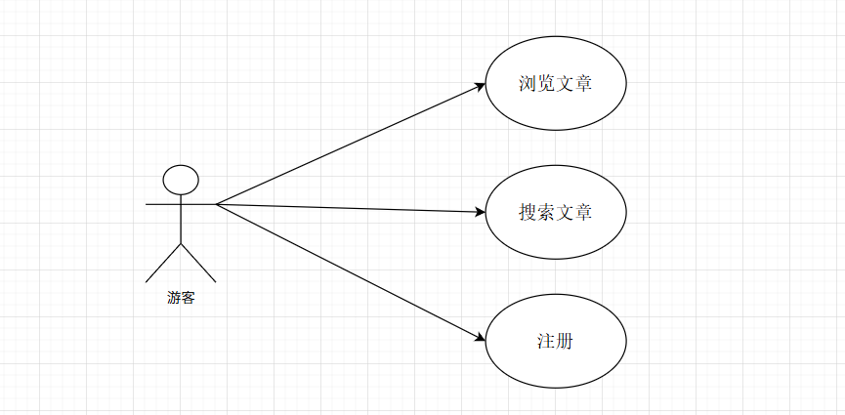
图 3-1游客用例图
游客具有的详细功能如下：
a.浏览文章：在系统的首页浏览推荐的热门文章，以及按分类、标签等筛选文章，但不能进行任何互动活动。
b.搜索文章：通过关键词搜索感兴趣的文章内容。
c.注册：注册成为系统用户。
- 已注册用户
已注册用户是经过网站合法认证的用户，可以在系统中发布文章、发表评论、与其他用户互动等。已注册用户主要功能如下图 3-2所示：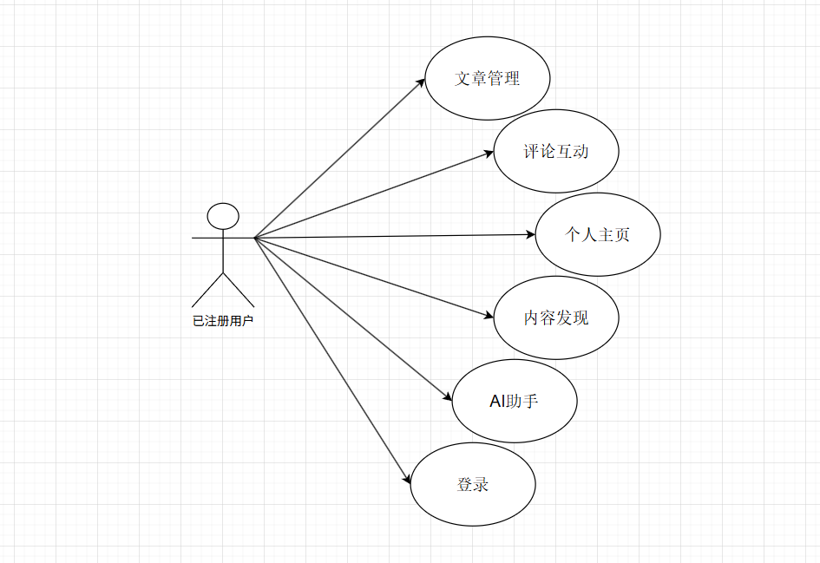
图 3-2用户用例图
普通用户具有的详细功能如下：
a.文章管理：发布新文章、编辑已有文章、删除文章，支持Markdown编辑和实时预览。
b.评论互动：对文章发表评论、回复其他用户的评论、点赞文章和评论。
c.个人主页：维护个人资料、查看个人文章列表、管理评论记录。
d.内容发现：浏览推荐文章、按分类和标签筛选文章、搜索感兴趣的内容。
e.AI助手：使用AI智能对话功能、获取代码高亮和复制功能、生成文章摘要。
f.登录：通过用户名和密码登录平台。
- 系统管理员
系统管理员拥有最高权限，需要负责个人博客系统的管理工作，包括用户、文章、系统设置等管理工作，负责保障系统的正常稳定运行，主要功能如下图 3-3所示：
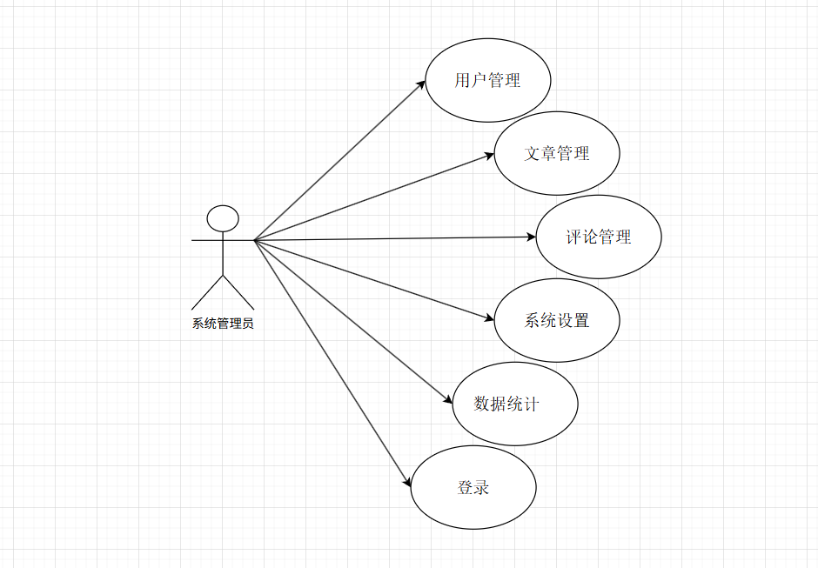
图 3-3管理员用例图
管理员具有的详细功能如下：
a.用户管理：查看用户列表、禁用违规用户、管理用户权限。
b.文章管理：审核文章内容、删除违规文章、推荐优质文章。
c.评论管理：审核评论内容、删除违规评论、管理评论互动。
d.系统设置：配置系统参数、管理分类和标签、更新系统公告。
e.数据统计：查看系统访问量、文章发布数量、用户活跃度等统计数据。
f.登录：使用管理员账号登录进入后台管理系统。

系统非功能性需求分析
在软件工程中，非功能性需求作为功能性需求的补充维度，涵盖质量属性、运行环境及外部交互规范等约束条件。现代软件系统受网络、安全、并发等因素制约，其设计需突破传统孤立应用框架，建立全局视野。非功能性需求既约束系统可用性（如响应时间），亦关注用户体验（如操作便捷性），需在技术实现与用户体验间寻求平衡。以下是个人博客系统的非功能性需求：
（1）系统的实用性。系统应该尽可能地贴近用户的内容创作和知识分享需求，例如：文章编辑、评论互动、内容搜索等，每个流程操作都要简洁明了，完全符合实际使用场景，降低用户操作成本，提高使用效率。
（2）系统的安全性。对用户注册信息、文章内容、评论数据等相关数据进行加密存储，运用最新的加密算法对相关数据进行加密，避免相关数据被窃取或非法修改。严格设定数据访问权限，按照用户角色（管理员、普通用户）和操作需求的不同设定不同的数据访问权限，保证只有相关的人员才能访问特定的数据。
（3）系统的稳定性。使用稳定的技术架构，确保系统能在正常访问的情况下稳定运行。通过合理的错误处理和日志记录机制，及时发现和解决系统问题，避免系统崩溃。
（4）系统的可扩展性。系统的架构设计应该具有良好的可扩展性，能够方便地新增新的功能模块和业务流程，例如，如果平台需要新增新的功能特性、集成第三方服务、支持新的内容类型等，系统都可以快速实现功能的拓展和升级，而不需要对原有的系统架构进行大规模重构。
（5）系统的性能需求。页面加载时间不超过2秒，支持并发用户数不少于100人，数据库查询响应时间不超过0.5秒，确保用户能够获得流畅的使用体验。
（6）系统的兼容性。支持主流浏览器（Chrome、Firefox、Safari、Edge等），采用响应式设计，支持移动端访问，确保用户在不同设备上都能获得良好的使用体验。

本章小结
本章首先概述本系统，接着进行可行性分析，分别从经济和技术两方面论证。之后在系统概述的基础上，进一步分析系统的功能需求和非功能需求，其中功能需求部分利用用例图清晰地描述了不同角色的权限以及功能要求。而非功能性需求分析了系统应该具备实用性、安全性、稳定性、可扩展性、性能和兼容性。通过以上分析，系统具有了良好地前期分析工作，可以更加明确且有序地开展后续开发工作。

系统设计

总体架构设计
基于Vue.js和Node.js的个人博客系统采用前后端分离的架构模式，涵盖前端、后端、数据库以及开发工具四个主要部分。各层分工明确，协同工作，以保障系统高效稳定运行，满足用户多样化需求，助力知识分享和技术交流业务的开展。
前端是用户与系统交互的入口，支持各类常见设备，用户通过浏览器访问系统前端页面，实现文章浏览、发布、评论互动等操作。采用Vue.js框架构建动态交互界面，结合HTML搭建页面基础结构，利用JavaScript实现丰富的交互功能，借助Element UI组件库快速搭建美观且功能强大的用户界面，通过CSS进行样式美化，运用npm进行项目管理和依赖处理。
后端采用Node.js作为运行环境，Express框架作为Web框架，简化配置并快速搭建应用；采用npm进行依赖管理；运用Sequelize作为ORM框架，实现JavaScript对象与数据库之间的映射。数据库选用MySQL存储结构化数据。开发工具包含VSCode开发工具、Navicat数据库管理工具和Node.js运行环境。
基于Vue.js和Node.js的个人博客系统的系统架构图如下图 4-1所示：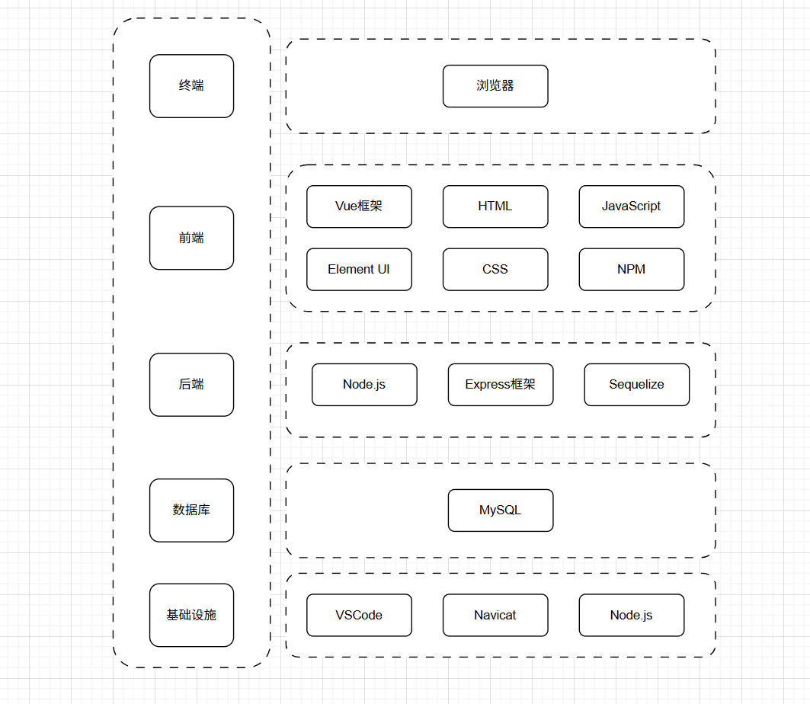
图 4-1系统架构图

系统整体设计
基于Vue.js和Node.js的个人博客系统的功能设计旨在构建高效、便捷的知识分享平台，根据用户需求针对性地设计用户模块和管理员模块，更好地进行平台运营和管理工作，满足个人博客系统的需求。
对用户来说，系统的功能齐全，且轻便简单。用户可以通过填写个人信息完成注册，之后用设置的用户名和密码登录，开始在该平台进行内容创作和知识分享。文章管理功能能帮助用户发布、编辑和删除文章，支持Markdown编辑和实时预览，满足用户内容创作的需求；评论互动功能允许用户对文章发表评论、回复其他用户的评论、点赞文章和评论，促进用户之间的交流和互动；个人主页功能允许用户维护个人资料、查看个人文章列表、管理评论记录，展示个人形象和作品；内容发现功能帮助用户浏览推荐文章、按分类和标签筛选文章、搜索感兴趣的内容，发现优质内容；AI助手功能为用户提供智能对话、代码高亮和复制、文章生成等功能，提升用户体验。该系统用户功能模块图如下图 4-2所示：
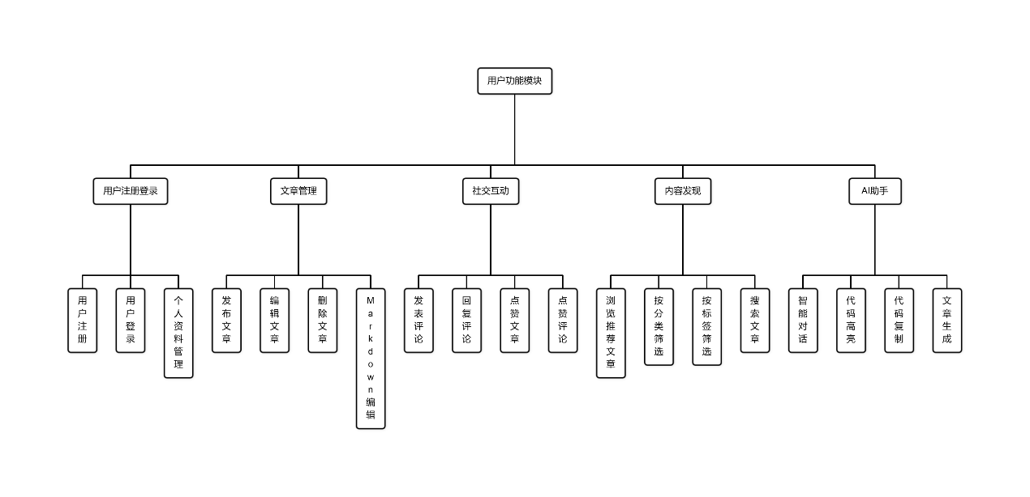
图 4-2用户功能模块
系统为管理员提供了全面细致的管理权限。管理员通过账号密码登录系统，获取管理权限。用户管理功能允许管理员查看用户列表、禁用违规用户、管理用户权限，确保平台用户信息的安全性和规范性；文章管理功能允许管理员审核文章内容、删除违规文章、推荐优质文章，维护平台内容质量；评论管理功能允许管理员审核评论内容、删除违规评论、管理评论互动，营造良好的交流环境；系统设置功能允许管理员管理分类和标签、更新系统公告，保障系统正常运行；数据统计功能帮助管理员查看系统访问量、文章发布数量、用户活跃度等统计数据，为平台运营决策提供有力依据。该系统管理员功能模块图如下图 4-3所示：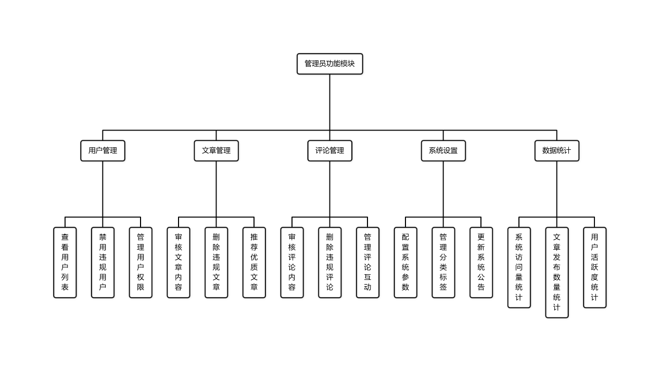
图 4-3管理员功能模块

系统数据库设计

E-R图设计
E-R图是数据库设计领域常用的方式，它的作用有三：直观呈现，以图形的方式展示实体和关系，方便团队、业务人员等理解数据模型加强沟通；指导建库，以E-R图为基础，确定表、字段以及关联关系，使得数据结构更加合理，减少数据冗余，保证数据的完整性和一致性；辅助分析，绘制E-R图时梳理业务流程以及数据流程，有助于发现需求问题，完善系统设计方案。通过E-R图设计，基于Vue.js和Node.js的个人博客系统的数据结构和业务逻辑，通过E-R图设计清晰展现出来，为后续的数据库设计和系统开发奠定了良好基础，有利于构建一个高效稳定、满足用户和业务需求的个人博客系统。本系统E-R图设计如下图 4-4所示：
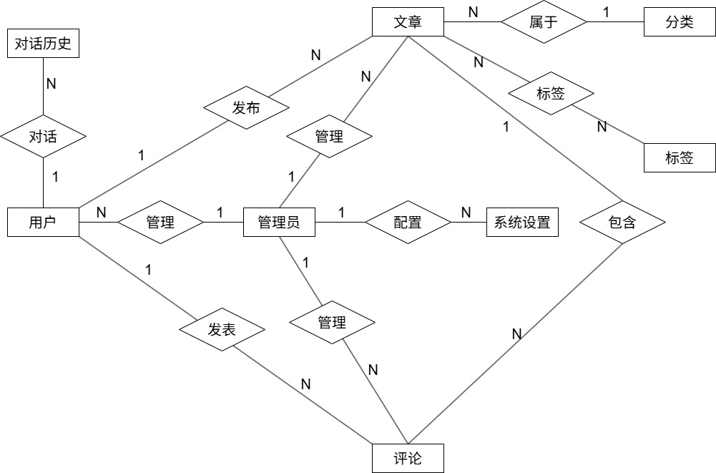
图 4-4E-R图
个人博客系统具体包含以下14个实体：
- 用户：代表在系统中注册使用的用户群体。用户实体图如下图 4-5所示：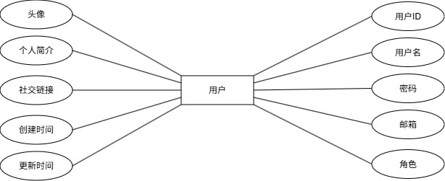
图 4-5用户实体
- 文章：用户发布的各类博客文章。文章实体图如下图 4-6所示：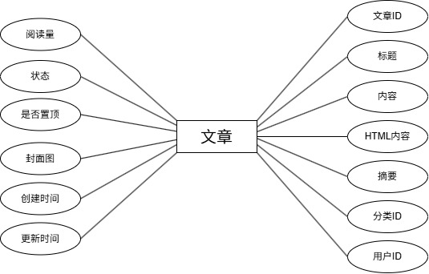
图 4-6文章实体
- 分类：用于对文章进行分类管理。分类实体图如下图 4-7所示：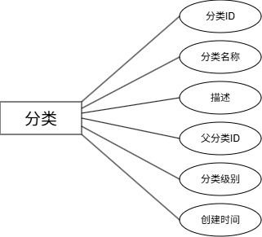
图 4-7分类实体
- 标签：用于标记文章的关键词。标签实体图如下图 4-8所示：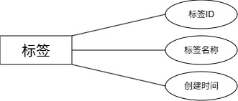
图 4-8标签实体
- 评论：用户对文章的评论和回复。评论实体图如下图 4-9所示：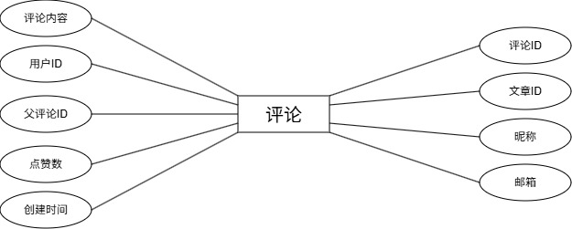
图 4-9评论实体
- 点赞：用户对文章的点赞记录。点赞实体图如下图 4-10所示：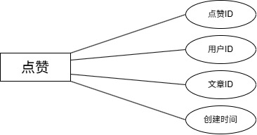
图 4-10评论实体
- 收藏：用户对文章的收藏记录。收藏实体图如下图 4-11所示：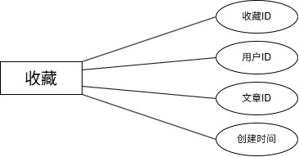
图 4-11收藏实体
- 关注：用户之间的关注关系。关注实体图如下图 4-12所示：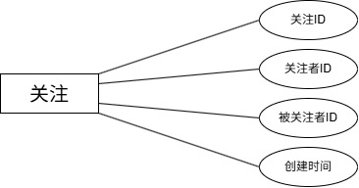
图 4-12关注实体
- 消息：用户发布的消息记录。消息实体图如下图 4-13所示：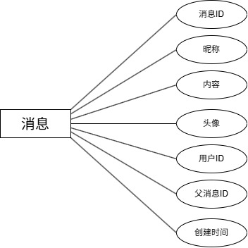
图 4-13消息实体
- 通知：系统发送给用户的通知信息。通知实体图如下图 4-14所示：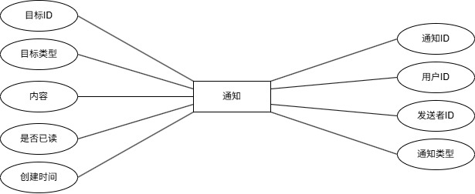
图 4-14通知实体
- 私信：用户之间的私信对话。私信实体图如下图 4-15所示：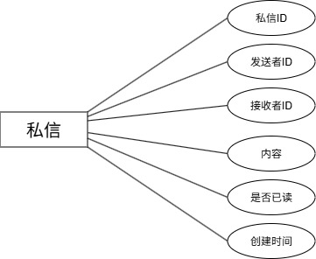
图 4-15私信实体
- 评论点赞：用户对评论的点赞记录。评论点赞实体图如下图 4-16所示：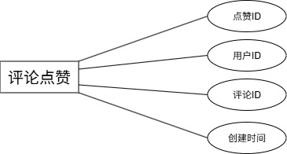
图 4-16评论点赞实体
- 文章标签关联：文章与标签的多对多关联关系。文章标签关联实体图如下图 4-17所示：
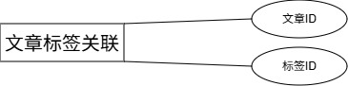
图 4-17文章标签关联实体
- 公告：系统发布的公告信息。公告实体图如下图 4-18所示：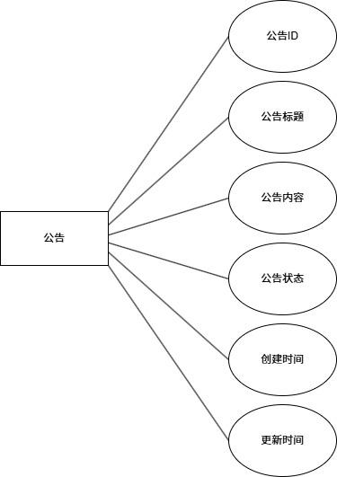
图 4-18公告实体

数据库表设计
本数据库表的设计是根据基于Vue.js和Node.js的个人博客系统的E-R图设计的，致力于建立一个高效、稳定且满足个人博客系统功能需求的数据存储结构。合理设计各个数据表和各字段，保证数据的完整性、一致性和可扩展性，为系统的正常运行提供坚实的数据支持。
本系统数据库名称为blog_db，以下是数据库中主要的14张数据表：用户表（users）；文章表（articles）；分类表（categories）；标签表（tags）；评论表（comments）；点赞表（likes）；收藏表（favorites）；关注表（follows）；消息表（messages）；通知表（notifications）；私信表（private_messages）；评论点赞表（comment_likes）；文章标签关联表（article_tags）；公告表（announcements）。各个表的数据结构如下：
- 用户表（users），存储用户信息，如下表 4-1所示。
表 4-1用户表
字段描述 | 字段名 | 数据类型 | 是否为空 | 主键
用户ID | id | int | not null | 主键
用户名 | username | varchar(255) | not null
密码 | password | varchar(255) | not null
邮箱 | email | varchar(255) | null
角色 | role | enum | null
头像 | avatar | varchar(255) | null
创建时间 | created_at | datetime | not null
更新时间 | updated_at | datetime | not null
个人简介 | bio | text | null
社交链接 | social_links | json | null
- 文章表（articles），存储文章信息，如下表 4-2所示。
表 4-2文章表
字段描述 | 字段名 | 数据类型 | 是否为空 | 主键
文章ID | id | int | not null | 主键
标题 | title | varchar(255) | not null
内容 | content | mediumtext | not null
HTML内容 | html_content | mediumtext | not null
摘要 | summary | text | null
分类ID | category_id | int | null
用户ID | user_id | int | null
浏览量 | views | int | null
状态 | status | enum | null
是否置顶 | is_top | tinyint(1) | null
封面图 | cover | varchar(255) | null
创建时间 | created_at | datetime | not null
更新时间 | updated_at | datetime | not null
- 分类表（categories），存储分类信息，如下表 4-3所示。
表 4-3分类表
字段描述 | 字段名 | 数据类型 | 是否为空 | 主键
分类ID | id | int | not null | 主键
分类名称 | name | varchar(255) | not null
分类描述 | description | varchar(255) | null
创建时间 | created_at | datetime | not null
父分类ID | parent_id | int | null
分类层级 | level | int | null
- 标签表（tags），存储标签信息，如下表 4-4所示。
表 4-4标签表
字段描述 | 字段名 | 数据类型 | 是否为空 | 主键
标签ID | id | int | not null | 主键
标签名称 | name | varchar(255) | not null
创建时间 | created_at | datetime | not null
- 文章标签关联表（article_tags），存储文章与标签的关联关系，如下表 4-5所示。
表 4-5文章标签关联表
字段描述 | 字段名 | 数据类型 | 是否为空 | 主键
文章ID | article_id | int | not null | 主键
标签ID | tag_id | int | not null | 主键
- 评论表（comments），存储评论信息，如下表 4-6所示。
表 4-6评论表
字段描述 | 字段名 | 数据类型 | 是否为空 | 主键
评论ID | id | int | not null | 主键
文章ID | article_id | int | not null
昵称 | nickname | varchar(255) | not null
邮箱 | email | varchar(255) | null
评论内容 | content | text | not null
父评论ID | parent_id | int | null
创建时间 | created_at | datetime | not null
用户ID | user_id | int | null
点赞数 | likes_count | int | not null
- 评论点赞表（comment_likes），存储评论点赞信息，如下表 4-7所示。
表 4-7评论点赞表
字段描述 | 字段名 | 数据类型 | 是否为空 | 主键
点赞ID | id | int | not null | 主键
用户ID | user_id | int | not null
评论ID | comment_id | int | not null
创建时间 | created_at | datetime | not null
- 点赞表（likes），存储文章点赞信息，如下表 4-8所示。
表 4-8点赞表
字段描述 | 字段名 | 数据类型 | 是否为空 | 主键
点赞ID | id | int | not null | 主键
用户ID | user_id | int | not null
文章ID | article_id | int | not null
创建时间 | created_at | datetime | not null
- 收藏表（favorites），存储文章收藏信息，如下表 4-9所示。
表 4-9收藏表
字段描述 | 字段名 | 数据类型 | 是否为空 | 主键
收藏ID | id | int | not null | 主键
用户ID | user_id | int | not null
文章ID | article_id | int | not null
创建时间 | created_at | datetime | not null
- 关注表（follows），存储用户关注信息，如下表 4-10所示。
表 4-10关注表
字段描述 | 字段名 | 数据类型 | 是否为空 | 主键
关注ID | id | int | not null | 主键
关注者ID | follower_id | int | not null
被关注者ID | following_id | int | not null
创建时间 | created_at | datetime | not null
- 留言板消息表（messages），存储留言板信息，如下表 4-11所示。
表 4-11留言板消息表
字段描述 | 字段名 | 数据类型 | 是否为空 | 主键
消息ID | id | int | not null | 主键
昵称 | nickname | varchar(255) | not null
消息内容 | content | text | not null
头像 | avatar | varchar(255) | null
创建时间 | created_at | datetime | not null
用户ID | user_id | int | null
父消息ID | parent_id | int | null
- 通知表（notifications），存储系统通知信息，如下表 4-12所示。
表 4-12通知表
字段描述 | 字段名 | 数据类型 | 是否为空 | 主键
通知ID | id | int | not null | 主键
用户ID | user_id | int | not null
发送者ID | sender_id | int | not null
通知类型 | type | enum | not null
目标ID | target_id | int | not null
目标类型 | target_type | enum | not null
通知内容 | content | text | not null
是否已读 | is_read | tinyint(1) | null
创建时间 | created_at | datetime | null
- 私信表（private_messages），存储用户私信信息，如下表 4-13所示。
表 4-13私信表
字段描述 | 字段名 | 数据类型 | 是否为空 | 主键
私信ID | id | int | not null | 主键
发送者ID | sender_id | int | not null
接收者ID | receiver_id | int | not null
私信内容 | content | text | not null
是否已读 | is_read | tinyint(1) | null
创建时间 | created_at | datetime | null
- 公告表（announcements），存储系统公告信息，如下表 4-14所示。
表 4-14公告表
字段描述 | 字段名 | 数据类型 | 是否为空 | 主键
公告ID | id | int | not null | 主键
公告标题 | title | varchar(255) | not null
公告内容 | content | text | not null
是否激活 | is_active | boolean | null
创建时间 | created_at | datetime | null
更新时间 | updated_at | datetime | null

本章小结
本章围绕个人博客系统的总体设计展开，先介绍了系统的整体架构，采用前后端分离的分层架构模式，涵盖前端展示层、后端服务层、数据访问层以及基础设施四个主要部分。接着进行功能模块设计，详细阐述了用户功能模块和管理员功能模块。随后展开系统数据库设计，借助系统E-R图展示实体关系，并对数据库中的13个主要数据表及其字段进行了详细的说明。通过多维度呈现系统的设计思路，为系统开发提供了清晰的指引。

系统实现

系统主界面实现

前台页面实现
当用户进入基于Vue+Node.js的个人博客系统后，也就成功进入了系统的首页。此时处于未注册的游客状态，游客可以浏览首页中展示的文章列表、热门文章推荐、最新文章等内容，并可以查看文章详情、分类和标签信息。首页采用响应式设计，在不同设备上都能提供良好的浏览体验，如下图 5-1所示。当用户登录后，就可以使用更多功能，如发表评论、点赞文章、收藏文章等。
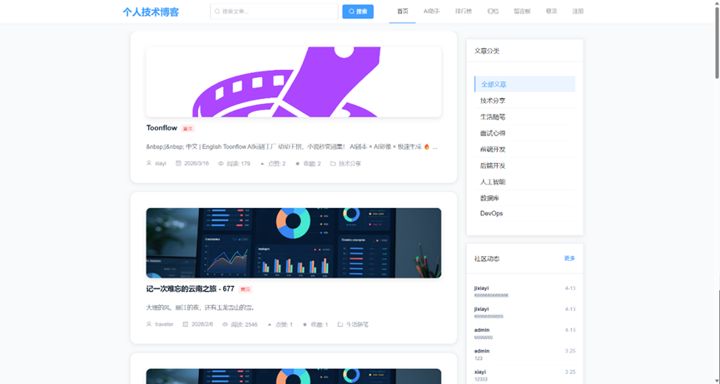
图 5-1博客首页

后台页面实现
系统后台主要供管理员登录使用，涵盖文章管理、分类管理、标签管理、用户管理、评论管理等功能模块。管理员登录后台后，首先进入后台首页，首页展示系统的数据统计信息，包括文章总数、评论总数、用户总数等。这些分析结果以直观的图表形式呈现，能让管理员清晰、快速地了解系统运行状况，如下图 5-2所示：
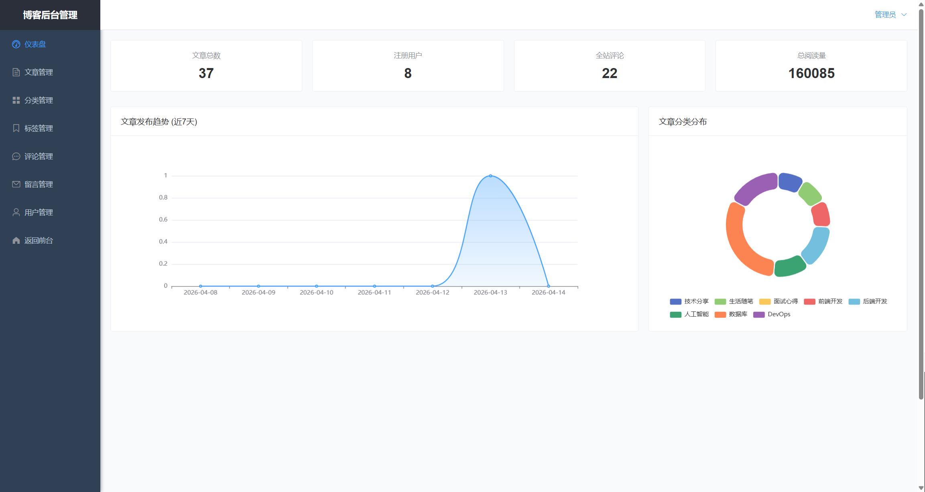
图 5-2后台管理首页

用户功能实现

注册及登录模块实现
系统首页设置了注册和登录入口标识，用户点击即可进入注册和登录界面。对于未注册的用户，在注册区域输入用户名、密码和邮箱，就能创建个人账号。已注册用户在登录区域输入对应用户名和密码后，点击登录按钮，系统会依据用户输入的信息在数据库中进行验证。若用户信息验证无误，系统将允许用户登录，并自动跳转至相应的主页面。注册和登录界面如下图 5-3所示：
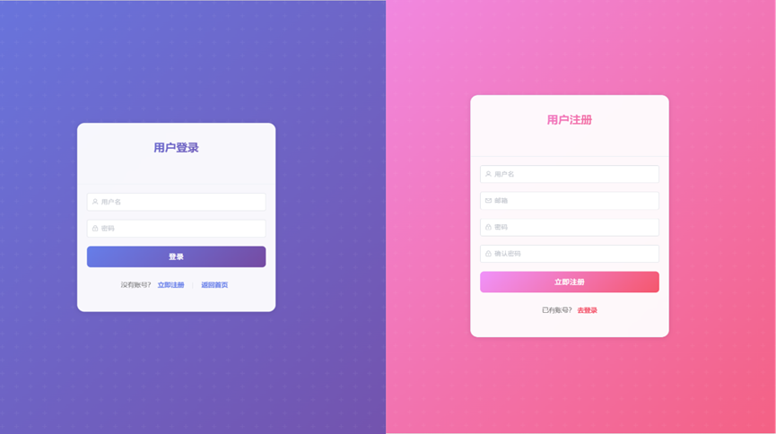
图 5-3登录注册界面

文章浏览功能
用户可以在首页浏览推荐文章、最新文章和热门文章，进入文章列表页面可以浏览所有文章并进行筛选。用户可以通过头部栏中的"分类"和"标签"选择想要查看的文章类型，或是在搜索栏搜索文章的关键词，如下图 5-4所示。当用户点击具体文章时，则会进入文章详情界面，该界面会展示文章的详细内容，包括标题、正文、发布时间、分类标签、作者信息等，如下图 5-5所示：
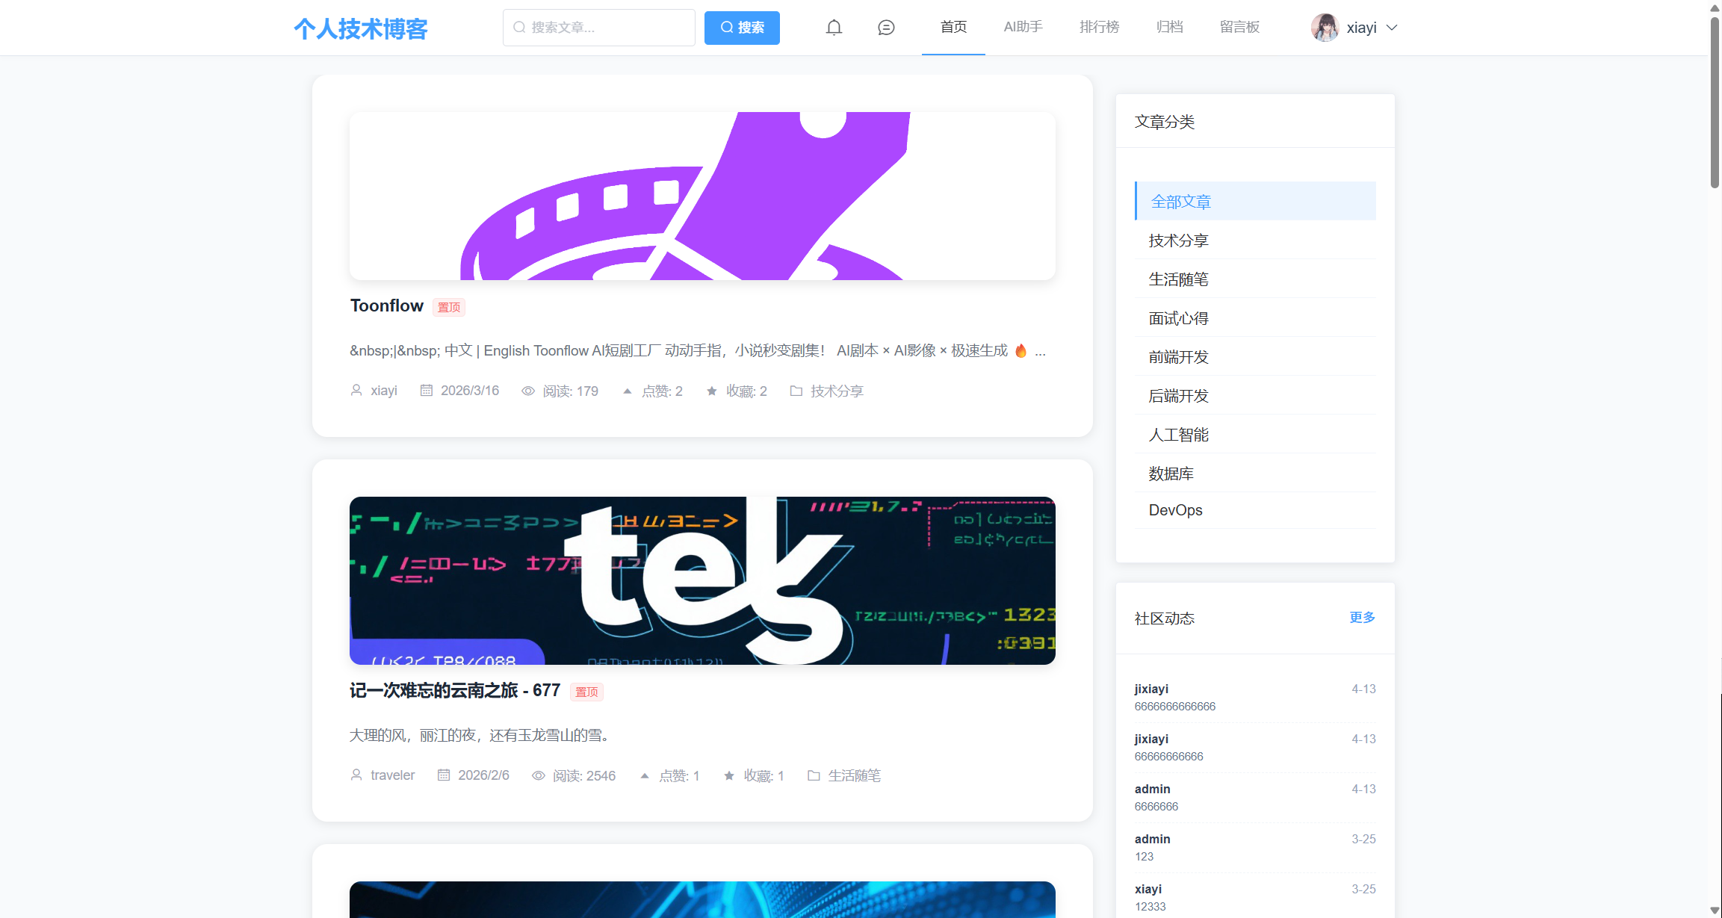
图 5-4文章列表界面
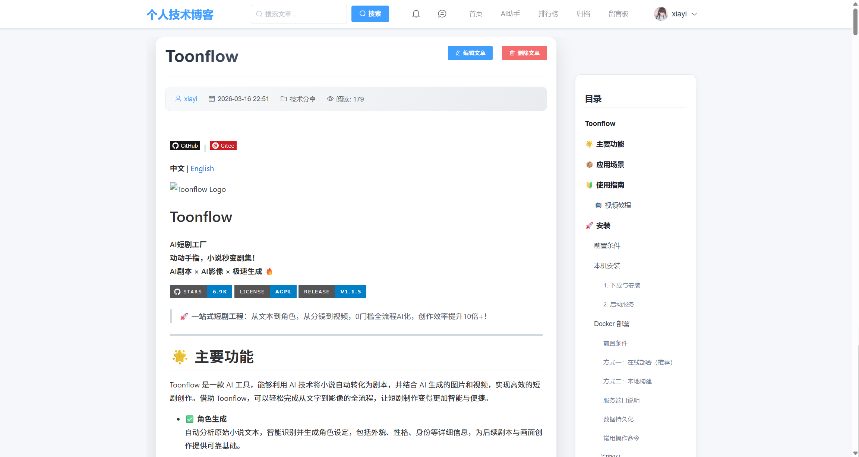
图 5-5文章详情界面

文章搜索功能
用户可以在头部导航栏的搜索框中输入关键词，系统会根据关键词搜索相关文章，并展示搜索结果。搜索功能支持标题、内容和标签的模糊匹配，帮助用户快速找到感兴趣的文章，提升用户体验。具体如下图 5-6所示：
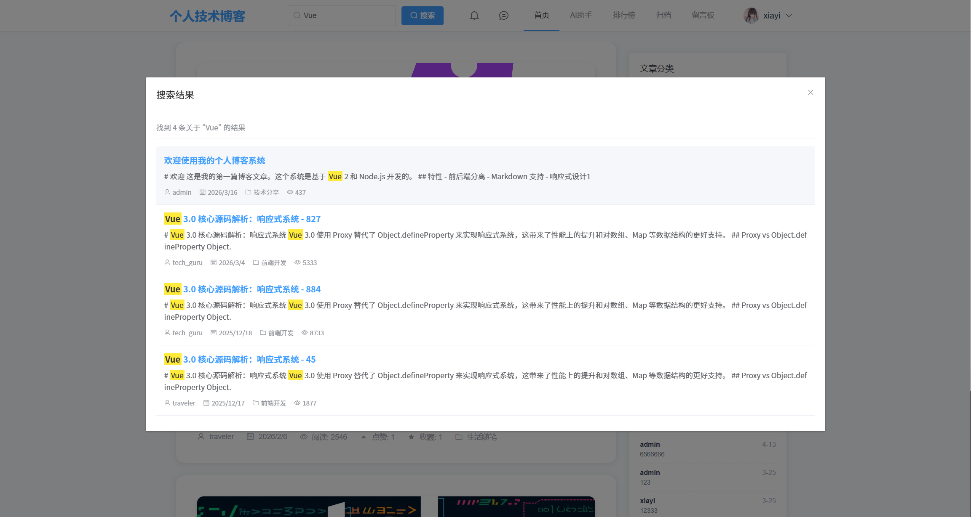
图 5-6文章搜索界面

社交互动功能实现
当用户登录后，可以对文章进行点赞、收藏等互动操作。点赞功能允许用户表达对文章的喜爱，收藏功能则可以帮助用户保存喜欢的文章以便后续查看。用户还可以在文章详情页发表评论，支持评论的回复功能，实现用户之间的互动交流。具体如下图 5-7所示：
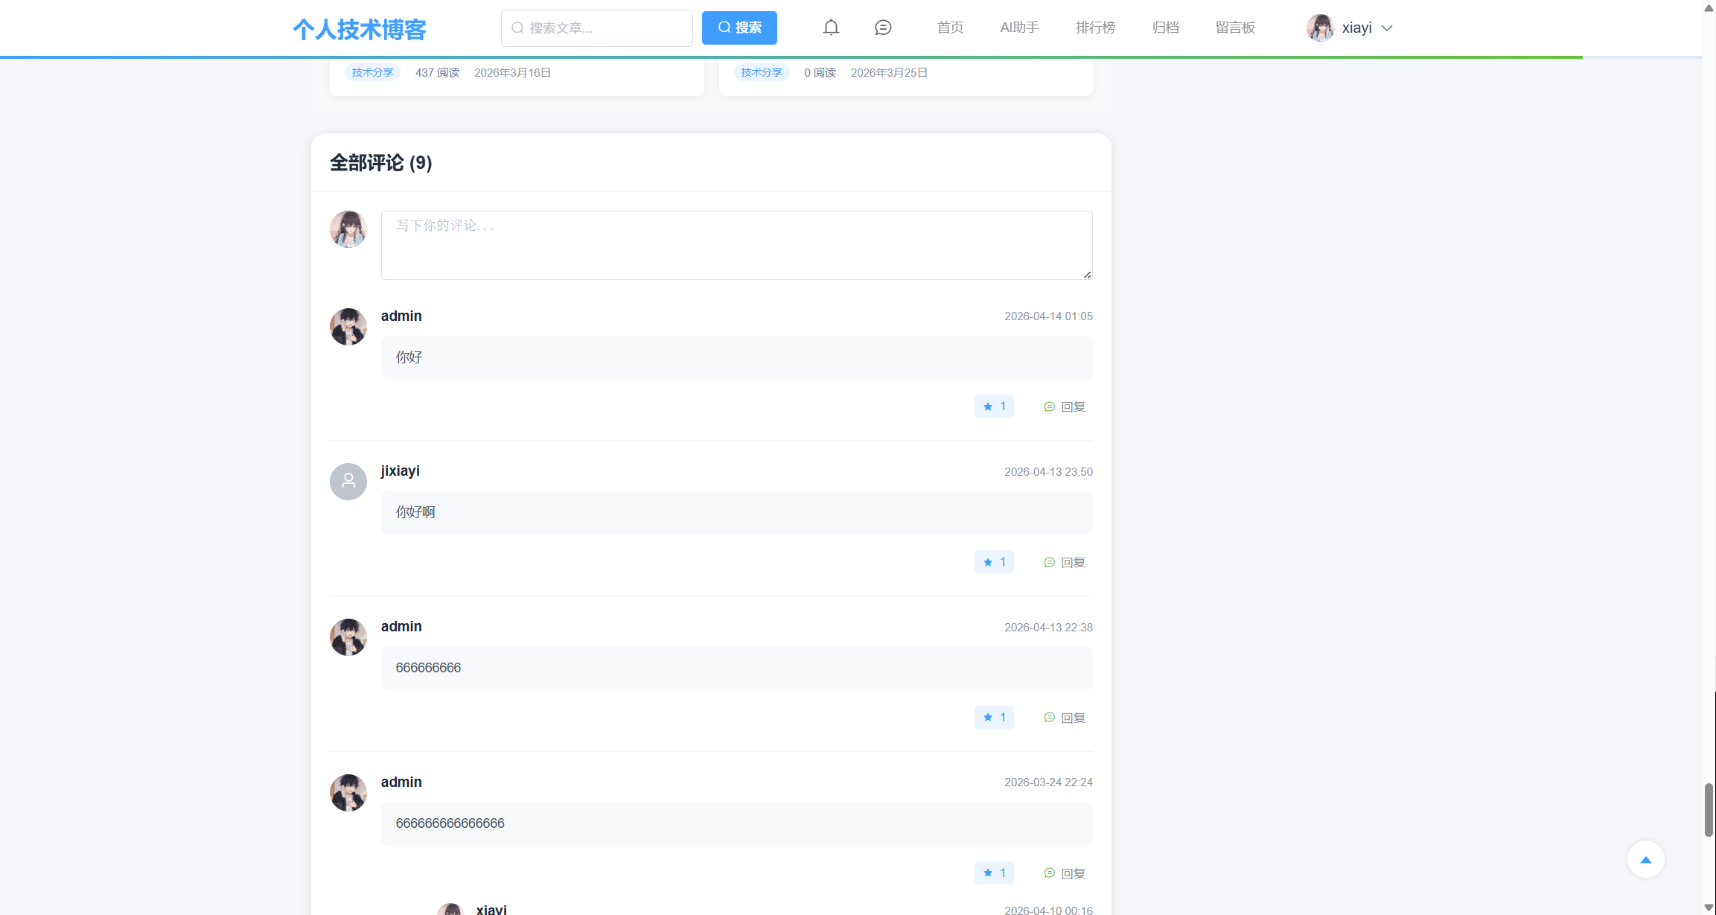
图 5-7社交互动功能界面

个人中心功能实现
用户登录后可以进入个人中心，查看和管理个人信息。个人中心包含个人资料编辑、我的文章、我的收藏、我的点赞、我的评论等功能模块。用户可以修改个人头像、个人简介和社交链接等信息，查看自己发布的文章、收藏的文章以及参与的互动记录。具体如下图 5-8所示：
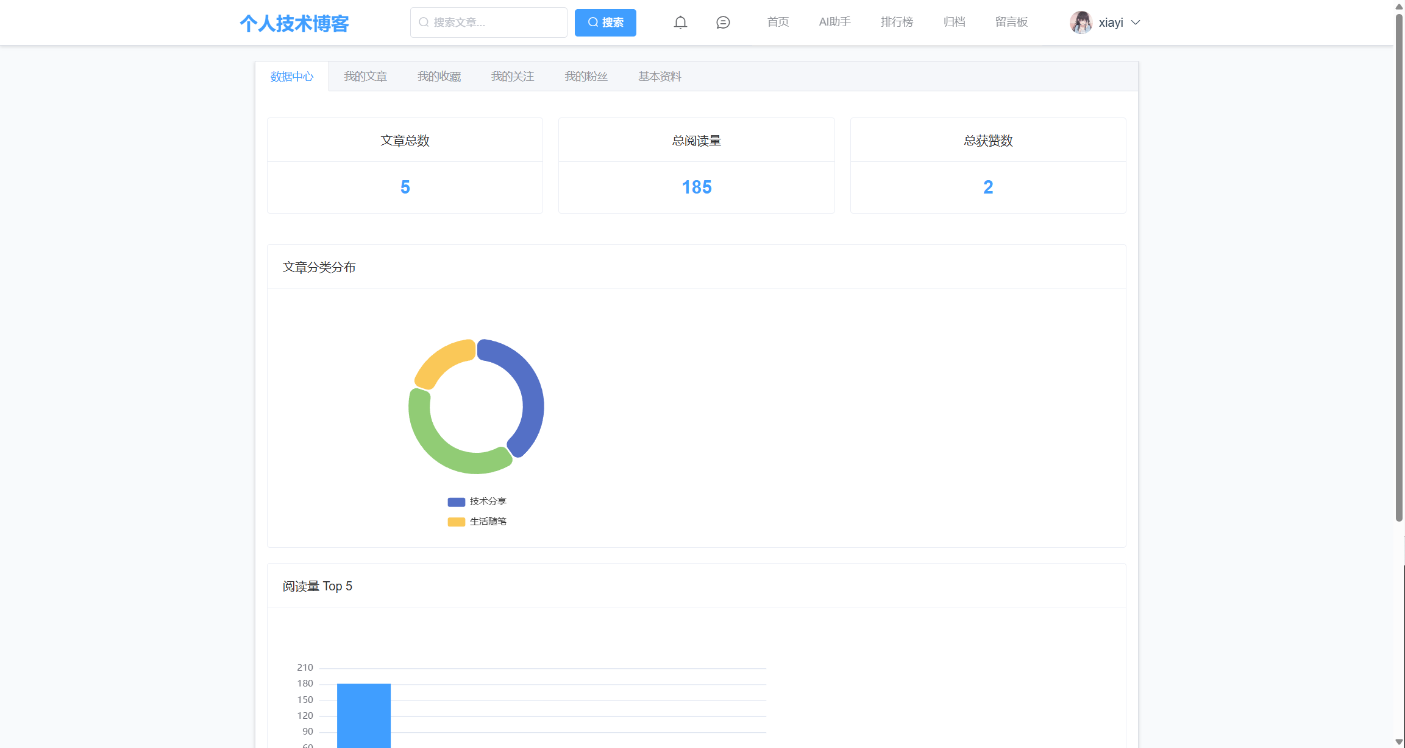
图 5-8个人中心界面

AI助手功能实现
AI助手功能是系统的核心特色之一，集成了智能对话和文章生成功能。用户可以通过AI助手获取技术问题解答、代码示例、文章创作建议等，大大提升了系统的智能化水平。用户可以在AI助手界面与AI进行实时对话，获取专业的技术支持和创作灵感。AI助手界面如下图 5-9所示：
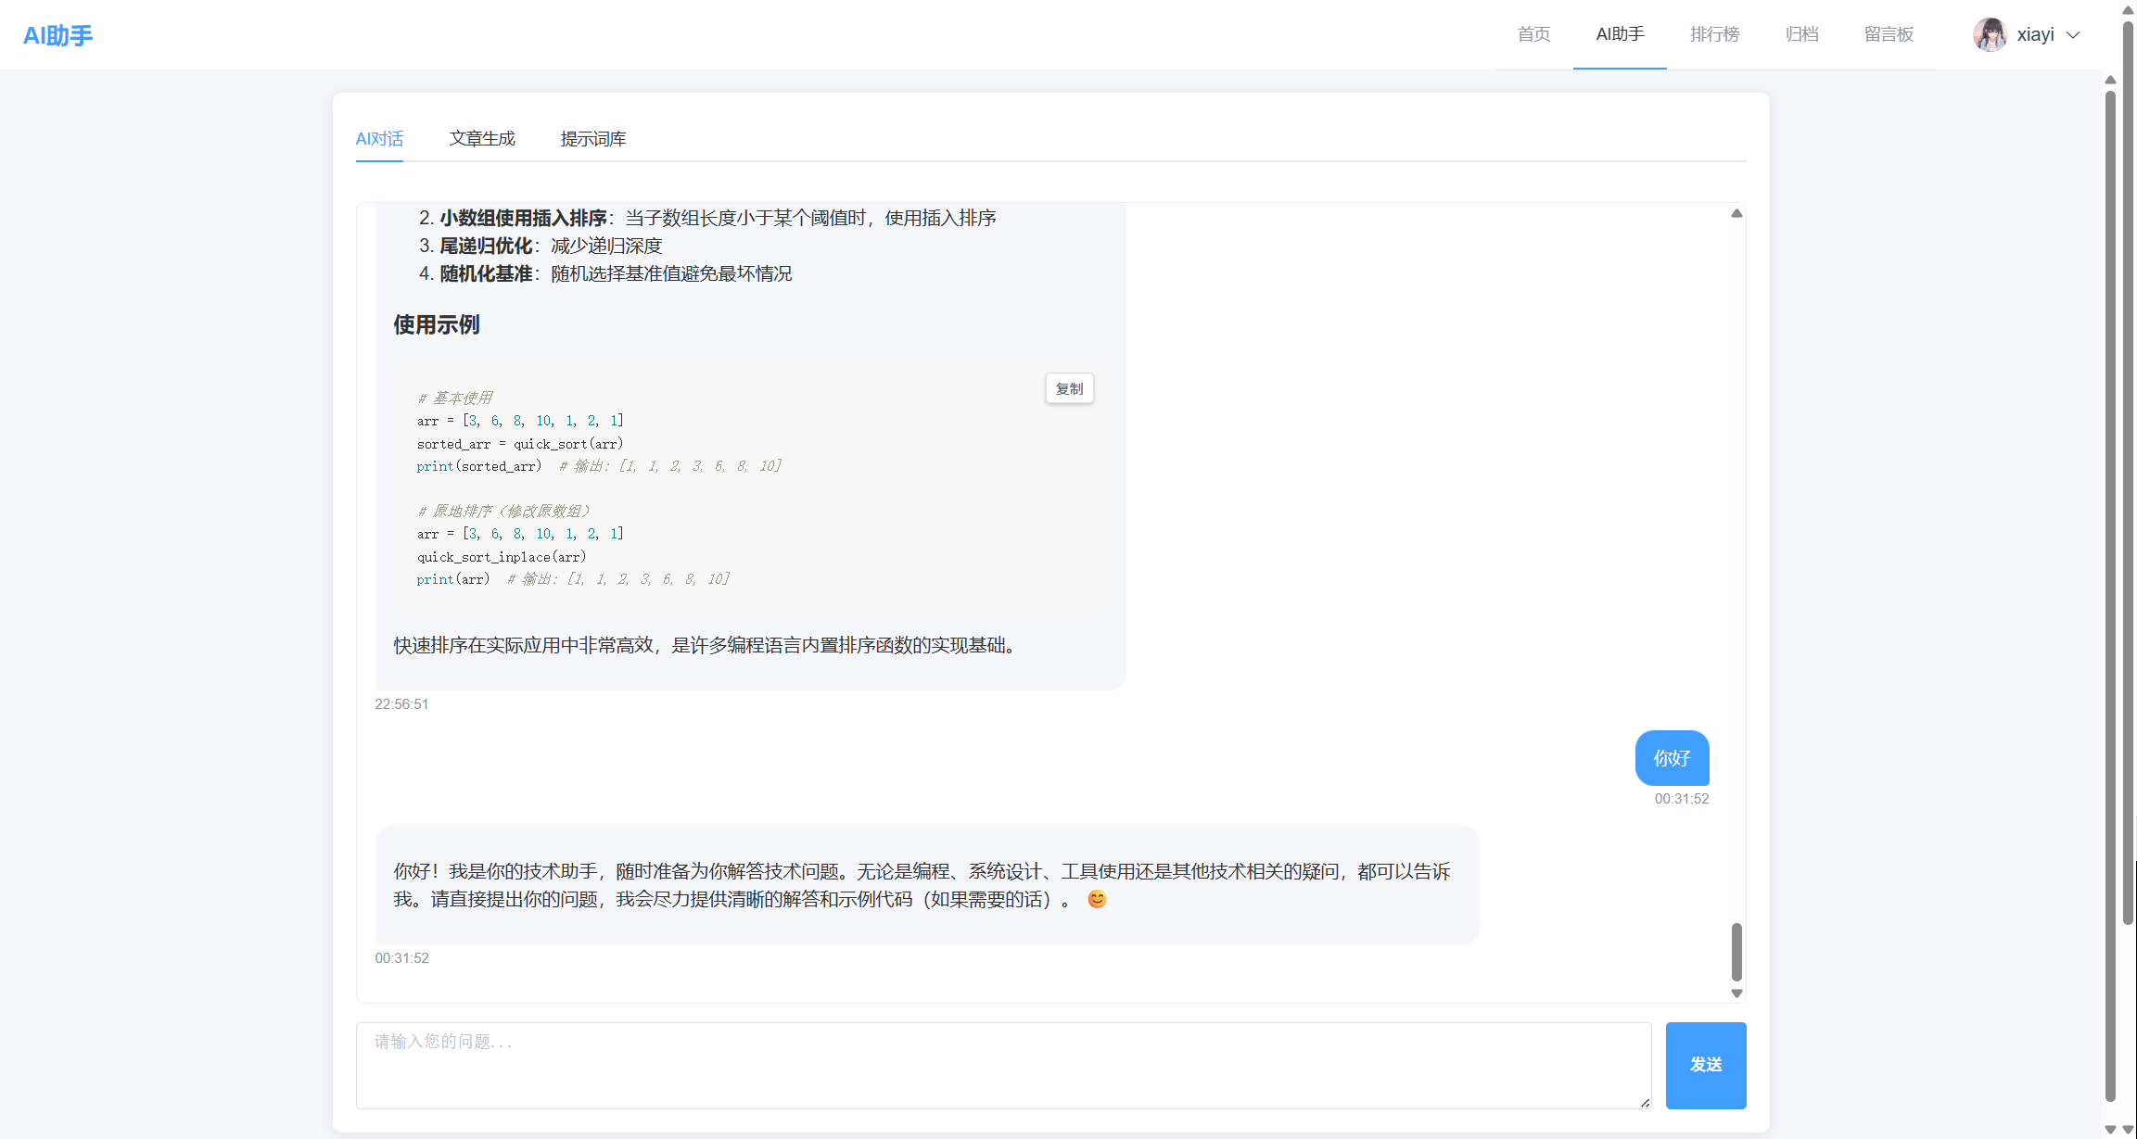
图 5-9AI助手界面

私信聊天功能实现
私信聊天功能允许用户之间进行一对一的私密交流，增强了系统的社交性和互动性。用户可以在私信列表中查看与其他用户的对话，发送和接收消息，并查看消息的已读状态。私信聊天界面如下图 5-10所示：
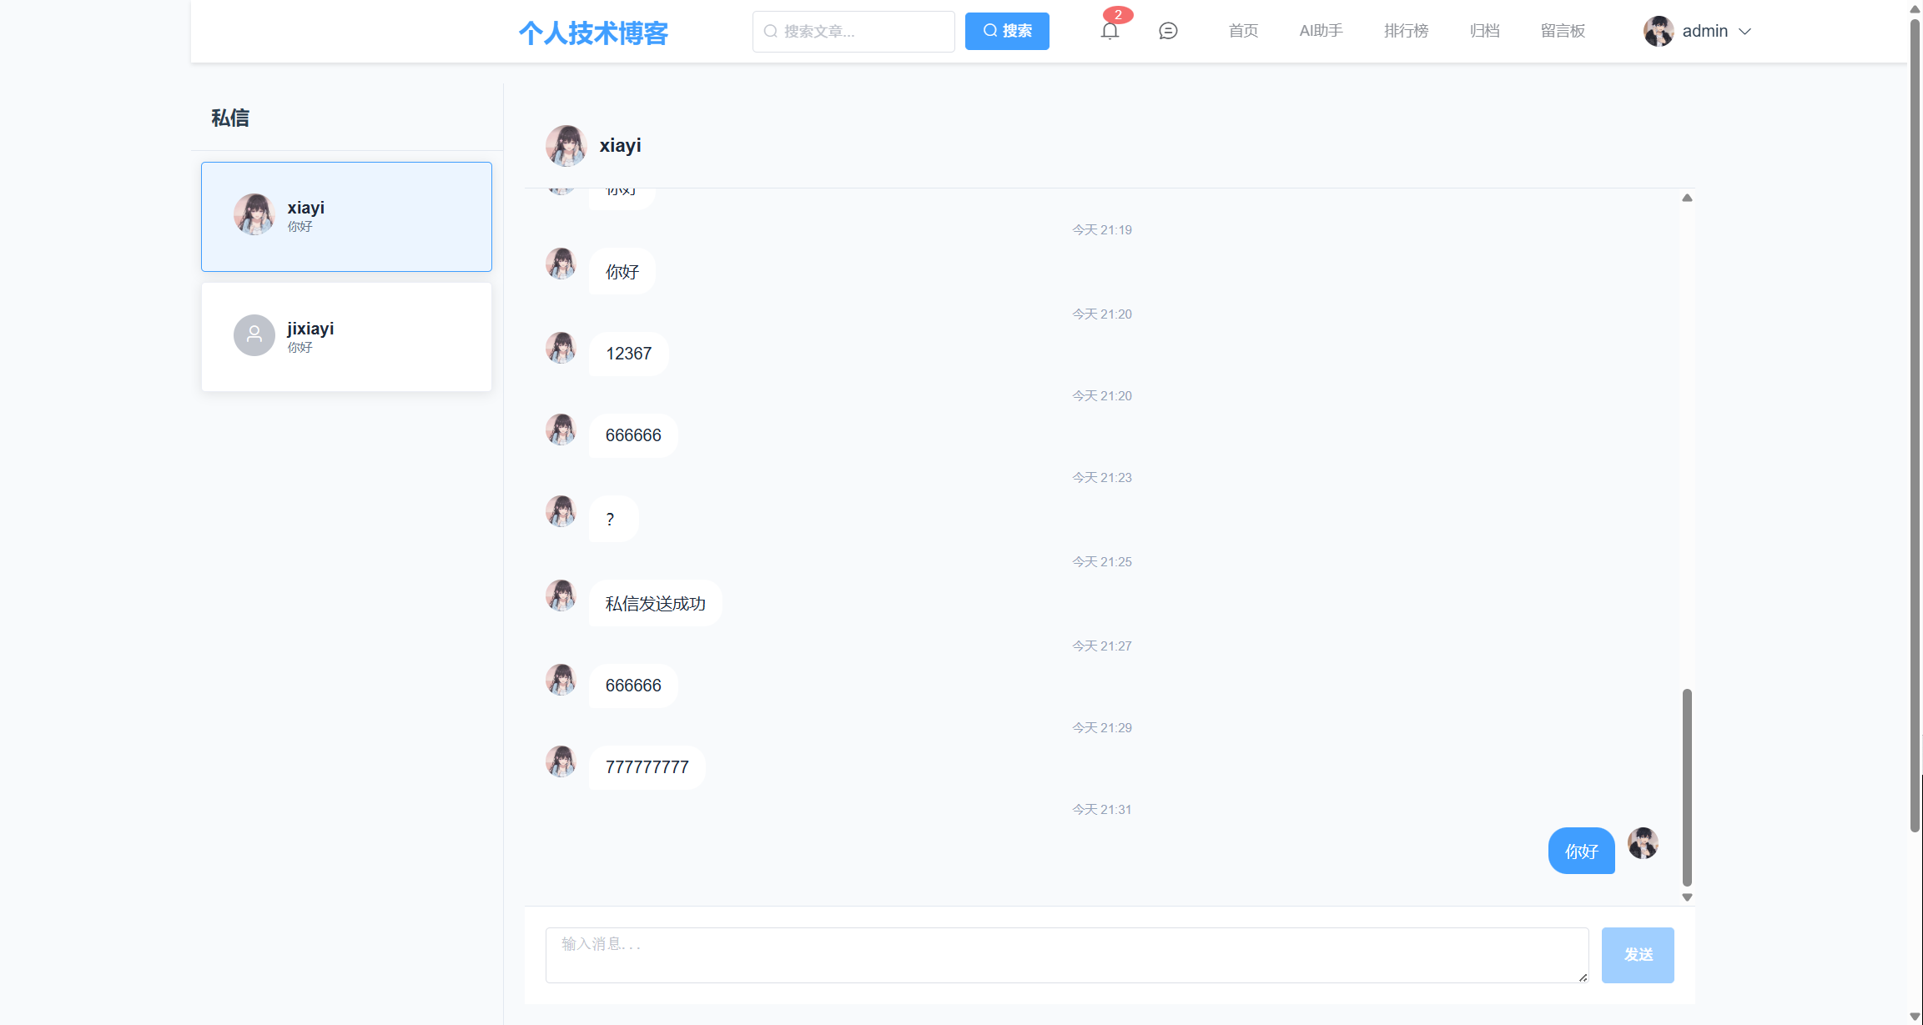
图 5-10私信聊天界面

通知系统实现
通知系统为用户提供重要事件的提醒，包括评论回复、点赞、关注等互动通知，确保用户不会错过重要信息。用户可以在通知中心查看所有通知，并标记已读或删除通知。通知系统界面如下图 5-11所示：
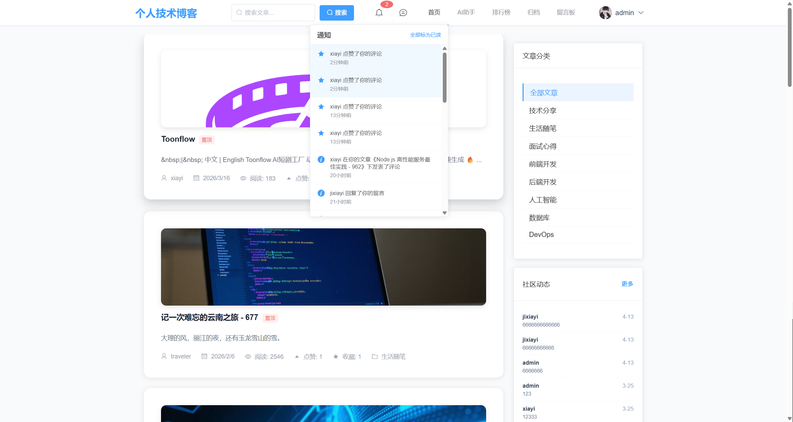
图 5-11通知系统界面

图片上传功能实现
图片上传功能支持用户上传文章封面和个人头像，提升了系统的视觉效果和用户体验。用户可以在文章编辑和个人资料设置中上传图片，并实时预览上传效果。图片上传界面如下图 5-12所示：
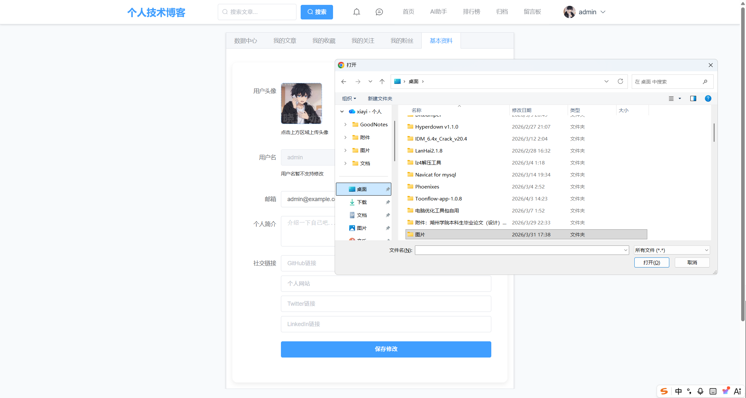
图 5-12图片上传界面

管理员功能实现

文章管理实现
文章管理功能是为管理员提供对平台文章信息进行全面管理的模块。管理员可以通过该功能实现文章的发布、编辑、删除以及查询等操作，以确保平台文章内容的质量和及时性，满足用户对优质内容的需求，同时有效管理文章状态，保障系统的正常运营。如下图 5-13所示：
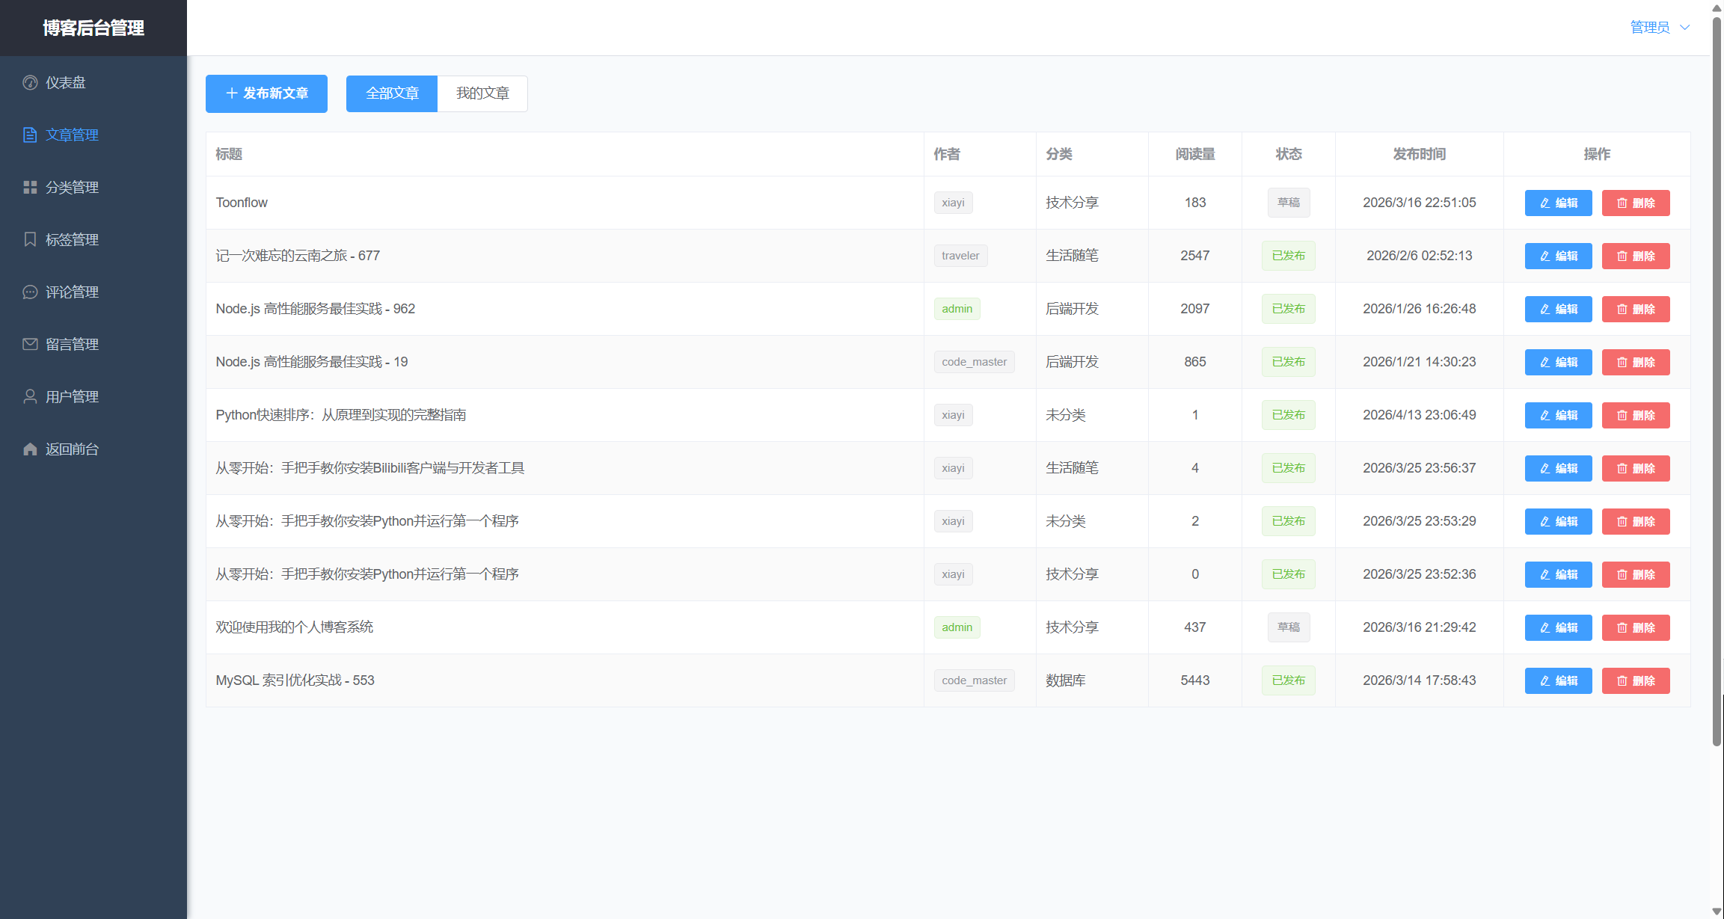
图 5-13文章管理界面

分类管理实现
用户可以通过头部栏中的"分类"选择想要查看的文章类型，系统会根据选择的分类筛选出相关文章，方便用户按主题浏览内容。分类功能提供了清晰的内容组织方式，帮助用户快速定位感兴趣的文章类别。如下图 5-14所示：
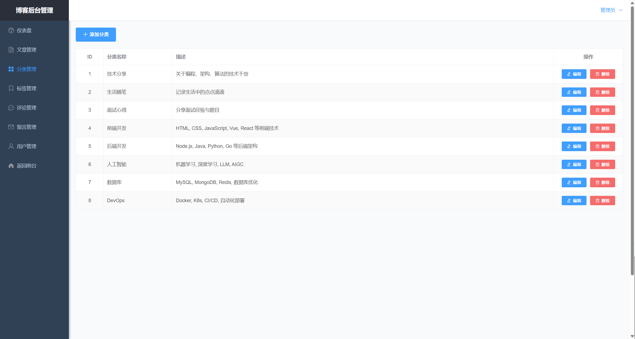
图 5-14分类管理界面

标签管理实现
用户可以通过头部栏中的"标签"选择特定标签，系统会筛选出包含该标签的所有文章。标签功能提供了更灵活的内容筛选方式，用户可以通过标签快速找到相关主题的文章，增强了内容的可发现性。如下图 5-15所示：
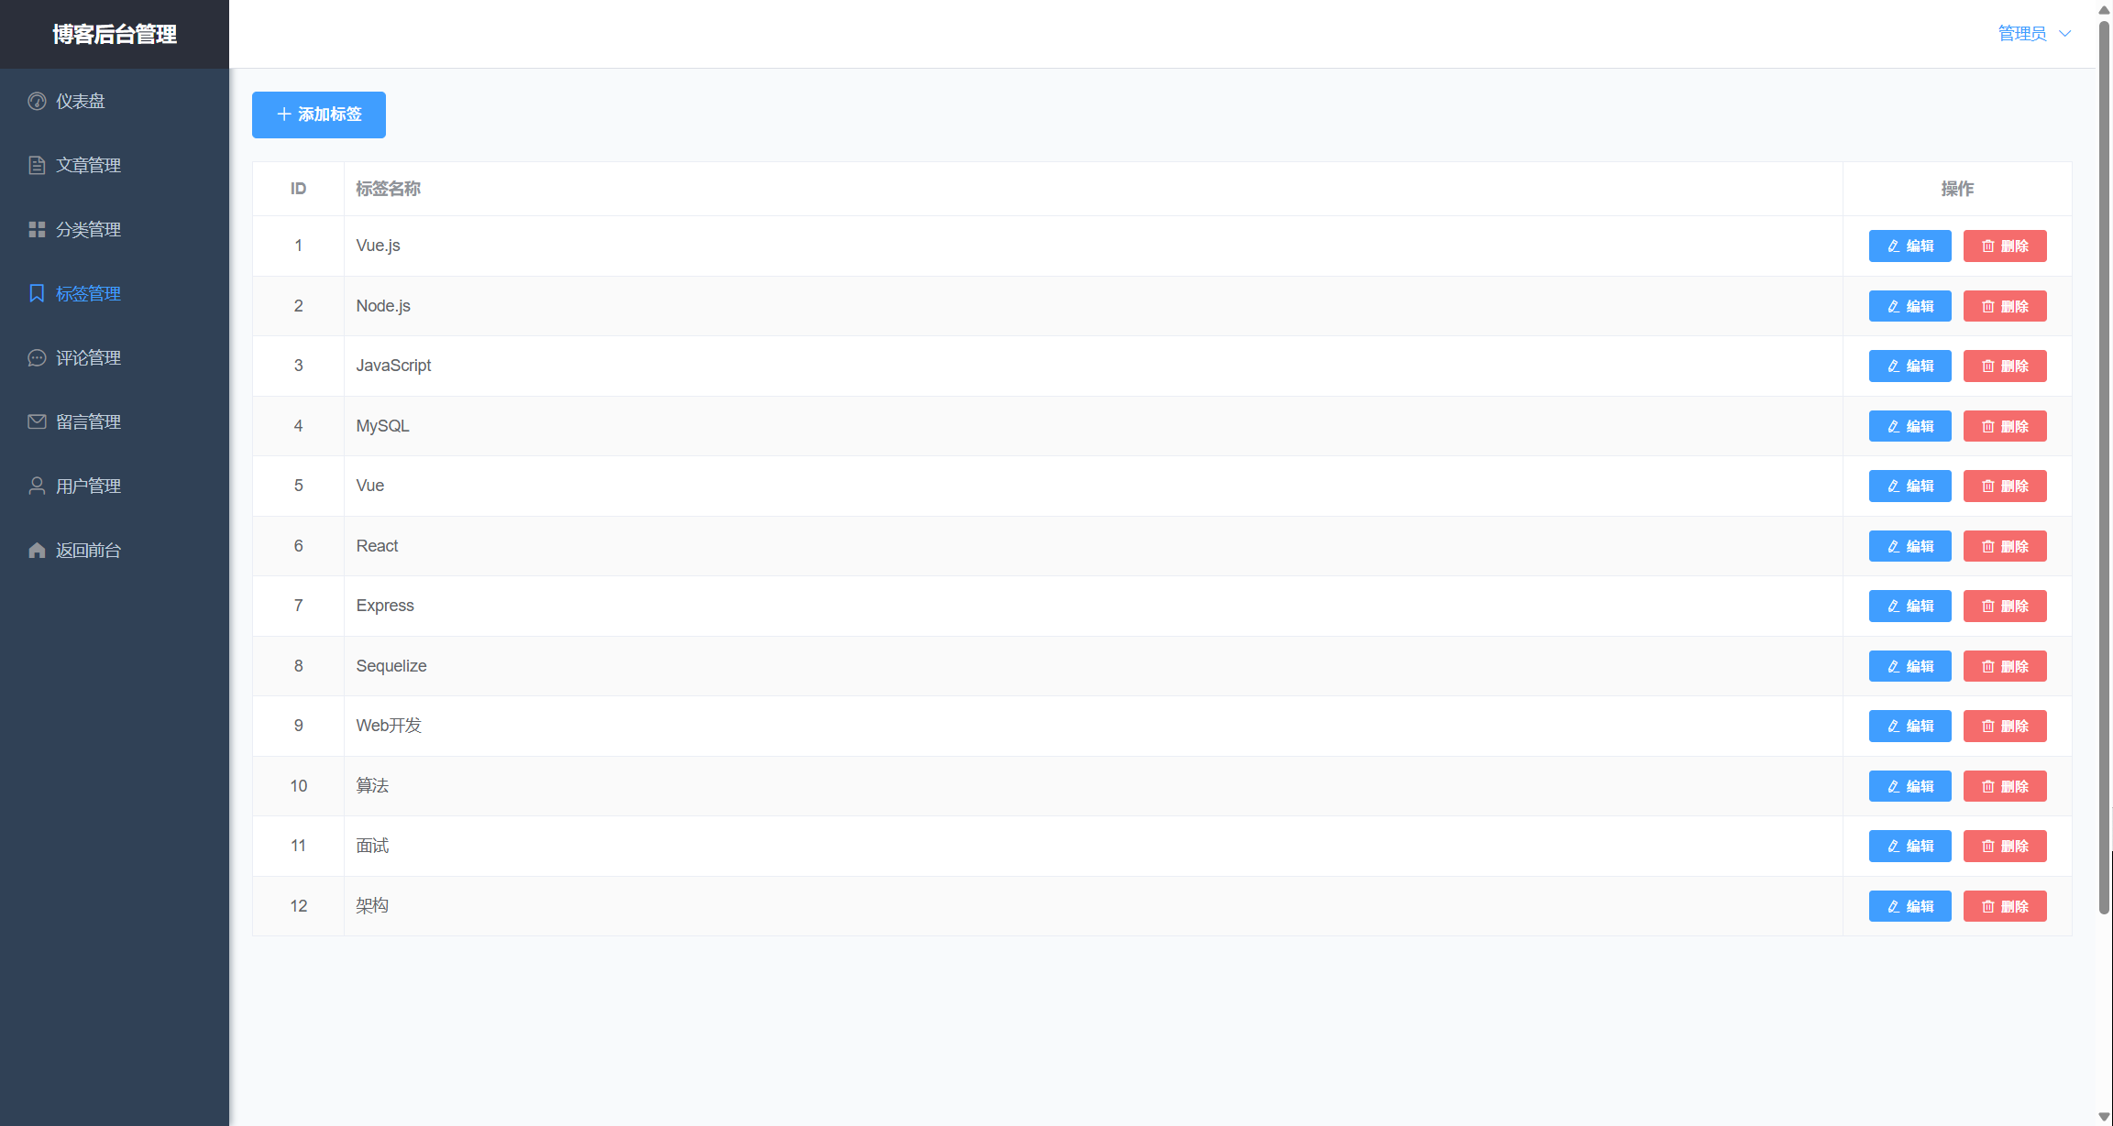
图 5-15标签管理界面

用户管理实现
管理员可以通过用户管理功能对系统用户进行有效管理，包括查看用户列表、修改用户信息、调整用户权限等操作。管理员可以根据用户的行为和贡献调整用户角色，确保系统的安全性和稳定性。用户管理界面如下图 5-16所示：
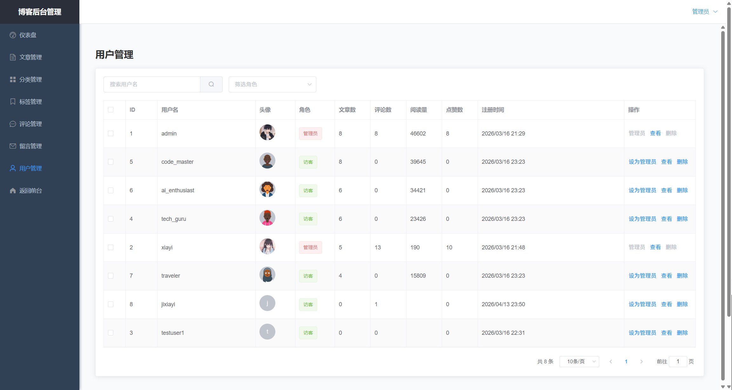
图 5-16用户管理界面

评论管理实现
管理员在评论管理模块实现对用户评论的有效管理，通过此功能，管理员能够查看用户评论，及时处理不当评论和垃圾信息，维护良好的社区环境，提升用户满意度和平台内容质量。评论管理界面如下图 5-17所示：
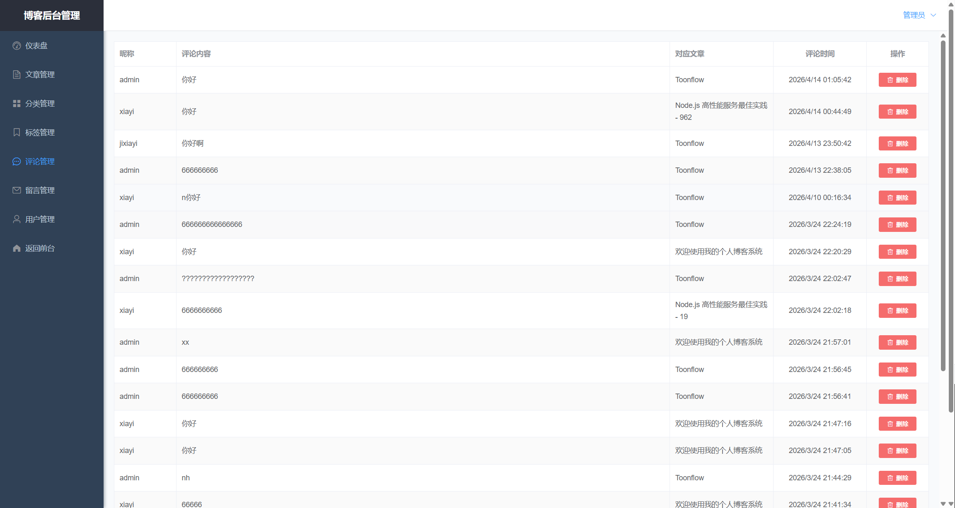
图 5-17评论管理界面

数据统计功能实现
系统为管理员提供了数据统计功能，通过直观的图表展示系统运行状况，包括文章数量统计、评论数量统计、用户增长趋势、热门文章排行等数据。管理员可以通过这些数据了解系统运营情况，为内容创作和用户互动提供数据支持。数据统计界面如下图 5-18所示：
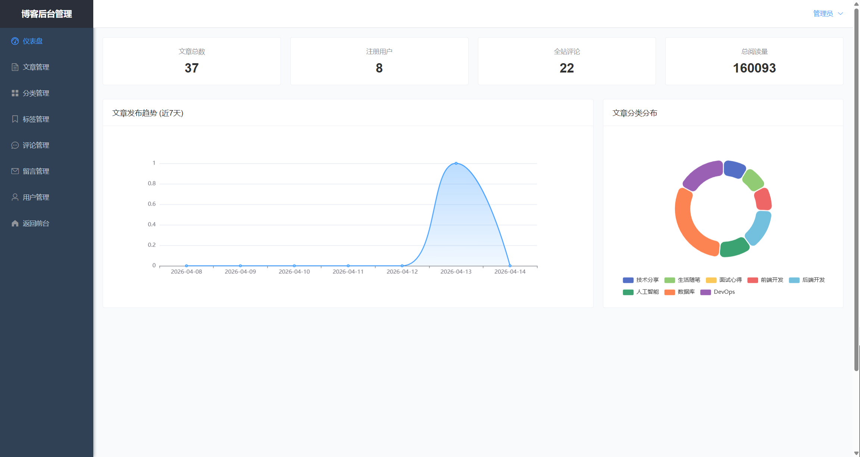
图 5-18数据统计界面

公告管理实现
系统为管理员提供了公告管理功能，允许管理员创建、编辑、删除和管理系统公告。管理员可以通过公告管理界面发布重要通知、系统更新信息等内容，这些公告会在前台首页的公告轮播中显示。公告管理界面如下图 5-19所示：
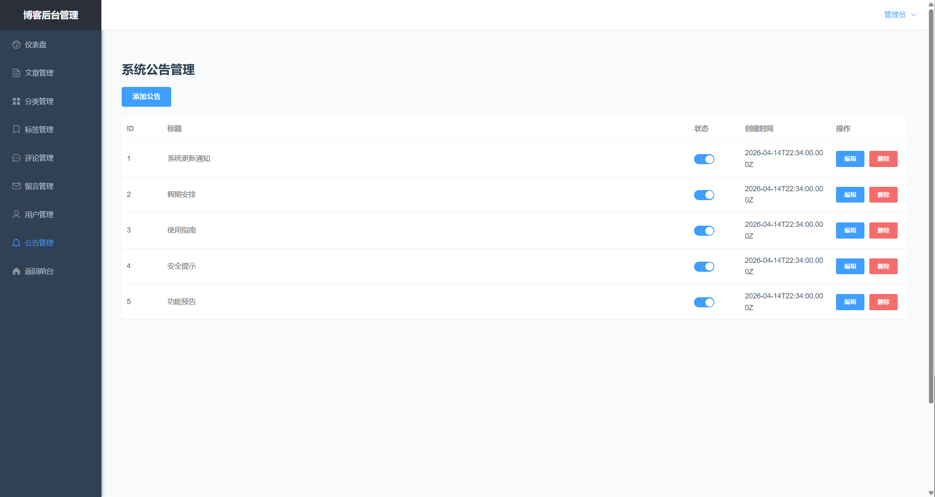
图 5-19公告管理界面

本章小结
本章详述基于Vue+Node.js的个人博客系统的系统实现。系统主界面分前台和后台，前台根据用户的登录状态提供相关功能，主要包含文章浏览搜索、社交互动、个人中心、AI助手、私信聊天、通知系统、图片上传等功能。后台供管理员管理系统数据，如文章管理、分类标签管理、用户管理、评论管理、数据统计等，助力平台运营管理。
系统功能模块设计合理，界面美观大方，操作简单直观，能够满足用户的各种需求。通过前后端分离的架构设计，系统实现了高效的数据交互和良好的用户体验，为用户提供了一个功能完善、交互流畅的个人博客平台。
同时，系统具有良好的扩展性和可维护性，为后续功能的添加和系统的升级提供了基础。系统的实现验证了Vue+Node.js技术栈在构建现代Web应用方面的可行性和优势，为个人博客系统的开发提供了参考方案。

系统测试

测试目的
系统测试是软件开发过程中的重要步骤，主要是针对一个待交付的系统，在真实的环境和条件下测试系统的综合性和稳定性，验证系统满足用户的功能需求和非功能需求，为项目质量提供保证。在基于Vue+Node.js的个人博客系统中，系统测试的目的如下：
- 测试旨在验证系统各项功能的完整性与准确性，确保用户能够正常使用博客系统的所有功能。
- 测试旨在检查使用过程中是否存在逻辑漏洞，保证系统的稳定性和可靠性。
- 测试旨在满足安全性要求，保证用户数据的安全性和隐私保护。
- 测试旨在验证系统的性能表现，确保在高并发场景下系统仍能正常运行。

测试用例
系统测试是保障系统质量与功能可用性的重要环节。对于本博客系统而言，其用户分为普通用户和管理员用户，不同用户角色具备各自不同的功能模块。为确保系统能够满足用户需求，实现预期功能，我们将对普通用户和管理员用户的重要功能展开功能测试。
功能测试作为黑盒测试的一种，重点关注系统输入与输出是否符合预期，而不涉及系统内部运行逻辑。我们需要严谨设计测试用例，以精准覆盖关键功能点。测试按步骤、分模块进行，主要采用黑盒测试，并结合单元测试等方法，通过设计测试用例、记录与分析结果，保障系统稳定可靠。以下是针对部分重要功能的测试用例：
- 用户登录功能测试用例。如下表 6-1所示：
表 6-1用户登录功能测试
具体内容 | 具体操作描述 | 预期显示结果 | 实际显示结果
案例1 | 输入已注册的有效用户名（如"admin"）和正确密码，点击登录按钮。 | 系统提示登录成功，页面跳转至用户中心页面。 | 系统提示登录成功，页面跳转至用户中心页面。
案例2 | 输入已注册的有效用户名，但输入错误密码，点击登录按钮。 | 系统提示"密码错误"，页面不跳转，停留在登录界面。 | 系统提示"密码错误"，页面不跳转，停留在登录界面。
案例3 | 输入不存在的用户名和任意密码，点击登录按钮。 | 系统提示"用户不存在"，页面不跳转，停留在登录界面。 | 系统提示"用户不存在"，页面不跳转，停留在登录界面。
- 文章浏览功能测试用例。如下表 6-2所示：
表 6-2文章浏览功能测试
具体内容 | 具体操作描述 | 预期显示结果 | 实际显示结果
案例1 | 普通用户访问首页，查看文章列表，点击某篇文章标题。 | 页面正确跳转到该文章的详情页面，展示文章的完整内容、作者信息、发布时间等。 | 页面正确跳转到该文章的详情页面，展示文章的完整内容、作者信息、发布时间等。
案例2 | 在文章详情页面，快速连续点击不同的文章标题。 | 页面依次正确跳转到对应文章的详情页面，无卡顿、错误跳转现象。 | 页面依次正确跳转到对应文章的详情页面，无卡顿、错误跳转现象。
案例3 | 在网络不稳定的情况下（模拟弱网环境），点击文章标题。 | 系统显示加载状态，待网络恢复后正常显示文章内容。 | 系统显示加载状态，待网络恢复后正常显示文章内容。
- 文章搜索功能测试用例。如下表 6-3所示：
表 6-3文章搜索功能测试
具体内容 | 具体操作描述 | 预期显示结果 | 实际显示结果
案例1 | 在搜索框中输入关键词"Vue"，点击搜索按钮。 | 页面显示包含"Vue"关键词的文章列表，搜索结果准确。 | 页面显示包含"Vue"关键词的文章列表，搜索结果准确。
案例2 | 输入不存在的关键词"英雄联盟"，点击搜索按钮。 | 系统提示"未找到相关文章"，显示空列表。 | 系统提示"未找到相关文章"，显示空列表。
案例3 | 输入特殊字符"!@#$%"，点击搜索按钮。 | 系统能够正常处理特殊字符，返回相应的搜索结果或提示信息。 | 系统能够正常处理特殊字符，返回相应的搜索结果或提示信息。
- 评论功能测试用例。如下表 6-4所示：
表 6-4评论功能测试
具体内容 | 具体操作描述 | 预期显示结果 | 实际显示结果
案例1 | 用户登录后，在文章详情页输入评论内容，点击提交按钮。 | 评论成功提交，显示在评论列表中，页面刷新后评论仍然存在。 | 评论成功提交，显示在评论列表中，页面刷新后评论仍然存在。
案例2 | 用户未登录，尝试发表评论。 | 系统提示"请先登录"，引导用户前往登录页面。 | 系统提示"未找到相关文章"，显示空列表。
案例3 | 系统提示"请先登录"，引导用户前往登录页面。 | 系统提示"评论内容过长，请精简内容"，评论不提交。 | 系统提示"评论内容过长，请精简内容"，评论不提交。
- 文章管理功能测试用例。如下表 6-5所示：
表 6-5文章管理功能测试
具体内容 | 具体操作描述 | 预期显示结果 | 实际显示结果
案例1 | 管理员登录后，在文章管理页面，点击"新增文章"按钮，输入完整且有效的文章信息（标题、内容、分类、标签等），点击"发布"。 | 系统提示文章发布成功，页面跳转到文章列表页面，新发布的文章显示在列表中。 | 系统提示文章发布成功，页面跳转到文章列表页面，新发布的文章显示在列表中。
案例2 | 在编辑文章时，故意不填写文章标题，点击"保存"按钮。 | 系统提示"文章标题不能为空"，页面不跳转，停留在文章编辑页面。 | 系统提示"文章标题不能为空"，页面不跳转，停留在文章编辑页面。
案例3 | 在文章列表中，选择一篇文章，点击"删除"按钮，确认删除操作。 | 系统提示文章删除成功，该文章从列表中移除，同时从数据库中删除。 | 系统提示文章删除成功，该文章从列表中移除，同时从数据库中删除。
- 分类管理功能测试用例。如下表 6-6所示：
表 6-6分类管理功能测试
具体内容 | 具体操作描述 | 预期显示结果 | 实际显示结果
案例1 | 管理员在分类管理页面，点击"添加分类"按钮，输入分类名称"技术分享"，点击"提交"。 | 系统提示分类添加成功，新分类显示在分类列表中。 | 系统提示分类添加成功，新分类显示在分类列表中。
案例2 | 尝试添加已存在的分类名称"技术分享"。 | 系统提示"分类名称已存在"，不允许重复添加。 | 系统提示"分类名称已存在"，不允许重复添加。
案例3 | 删除一个已被文章使用的分类。 | 系统提示"该分类下还有文章，无法删除"，删除操作失败。 | 系统提示"该分类下还有文章，无法删除"，删除操作失败。
- 用户管理功能测试用例。如下表 6-7所示：
表 6-7用户管理功能测试
具体内容 | 具体操作描述 | 预期显示结果 | 实际显示结果
案例1 | 管理员在用户管理页面，选择一个访客用户，点击"设为管理员"按钮。 | 系统提示角色修改成功，该用户角色变为管理员，拥有管理员权限。 | 系统提示角色修改成功，该用户角色变为管理员，拥有管理员权限。
案例2 | 尝试删除管理员账号。 | 系统提示"不能删除管理员账号"，删除操作失败。 | 系统提示"不能删除管理员账号"，删除操作失败。
案例3 | 在搜索框中输入用户名关键词，点击搜索按钮。 | 页面显示符合搜索条件的用户列表，搜索功能正常。 | 页面显示符合搜索条件的用户列表，搜索功能正常。

本章小结
本章内容是系统测试，首先明确了本博客系统测试的目标，然后详细介绍了测试方法和测试用例。针对用户登录、文章浏览、搜索、评论等普通用户功能，以及文章管理、分类管理、用户管理等管理员功能，设计了适合的测试用例，并记录了测试结果。测试结果表明，系统各项功能均能正常运行，符合预期设计要求。

结 论
本论文中的项目为基于Vue+node.js的个人博客系统设计与实现。主要是针对互联网技术日新月异、内容创作平台不断丰富等背景下，针对个人博客系统的特定性需求，为个人博主提供一个自主知识分享的平台。
在系统的设计中通过对用户需求分析，确定了系统的功能模块和技术构架。后端架构采用Node.js下的Express框架，使用非阻塞I/O、事件驱动等特点，加速了高并发环境下的性能和响应速度。前端架构基于Vue.js下，采用组件化开发，搭配Element UI组件库提供交互速度快、使用流畅的用户界面，可以使用户体验到最原生的桌面应用。数据库基于MySQL进行表结构的设计和E-R图的建模，系统采用前后端分离的架构，通过RESTful API进行数据交互，降低了系统的耦合度，提高了可维护性和扩展性。
系统设计了普通用户和管理员。普通用户可以浏览搜索文章、评论互动、个人资料管理；管理员可以进行文章管理、分类标签管理、用户管理、评论管理等功能，不同的角色的权限区别很明显，保证了系统的安全性。
系统的实现过程在软件工程流程中进行技术选型和环境搭建，经过大量代码编写、调试和测试，功能完整实现，通过数据库查询、前端组件复用等技术手段优化了运行效率和响应速度，正常的实现了各模块之间的交互。
经实测，该博客系统功能完整、稳定，可以为博主提供个人知识分享、技术交流，为博主提供完全自主可控的内容创作平台，满足个人展示需求，也提高了用户阅读体验和互动。该博客系统采用了全栈JavaScript，统一了前后端的开发语言，降低了开发成本，提高了开发效率，可以参考类似的项目开发。
但该系统仍有一些问题需要改进，如在用户体验上可以进一步加入移动端的功能，提高在移动端上的显示效果；在功能上，增加了更多的社交互动，如文章收藏、关注等；在系统上可以引入缓存机制，优化高并发场景下的响应速度。
未来随着技术的发展，个人博客将向智能化、个性化、社交化方向发展，本研究将为后续相关系统的开发与优化提供更多经验。继续支持和参与个人博客平台发展。

参考文献
- 夏祎忞. Vue.js框架下Web前端组件化开发模式实践分析[J].信息与电脑,2025,37(22):125-127.
- 黎青霞. Node. js在Web开发中的应用研究[J].信息记录材料,2024,25(10):91-93+96.DOI:10.16009/j.cnki.cn13-1295/tq.2024.10.074.
- 王海,张丽香. 基于Web微型博客系统的设计与实现[J].电脑知识与技术,2024,20(17):65-68+77.DOI:10.14004/j.cnki.ckt.2024.0937.
- 董宁,袁晓曦.JavaScript程序设计[M].人民邮电出版社:202308:265.
- 谭鹤毅,刘刚.Vue.js前端开发实战教程[M].人民邮电出版社:202303:262.
- 凌杰.Node.js后端全程实战[M].人民邮电出版社:202305:371.
- 闵亮,薛格格,张玉欣,等. 基于Node.JS博客系统的设计与实现[J].电子设计工程,2022,30(07):37-41.DOI:10.14022/j.issn1674-6236.2022.07.008.
- 卢云霞. 浅谈个人博客网站的设计与实现[J].内蒙古科技与经济,2021,(17):78-79+81.
- 李嘉明. 基于Node.js多人博客系统的设计与实现[J].电脑知识与技术,2020,16(09):71-72+75.DOI:10.14004/j.cnki.ckt.2020.1013.
- 冯岩.基于Node.js的轻博客系统的设计与实现[D].华中科技大学,2018.

致 谢
时光如梭，不经意间，我的本科生活即将结束。在我完成个人博客系统设计与实现这个课题的过程中，获得了知识、收获了感悟，我想感谢给我帮助和鼓励的人。
首先是我的指导老师陈劲光副教授。从论文的选题到开题报告再到最后的定稿，陈老师总是耐心指导和帮助我。他治学严谨、知识渊博、视野宽阔，在实践项目开发与论文撰写过程中受益很多，每当我遇到技术问题或者思路困难时，都给予我精准的指导和鼓励。
其次是我的父母和家人，有他们在背后默默的支持与帮助，我才能专心认真地学习和开展项目开发。他们的理解和鼓励是我在学习和开展项目的最有力的保障。
感谢计算机科学与技术专业的老师，是他们教会了我们扎实的专业知识，为我们的项目顺利完成奠定了基础。感谢数据库、软件工程、Web开发的老师，是他们的课程给了我们系统设计、实现的指导。
感谢我的同学、朋友。我们一起研究技术问题，分享经验，相互鼓励、相互进步，感谢大家的存在让这段时间过得更加充实。
最后感谢自己，感谢曾经的那个夜不能寐，在黑夜里苦苦的学习和编码，那个不畏艰险的人，也是因为他们的付出才有可能完成这个项目，也有可能更加自信的迎接未来的挑战。
完成这个项目，也是我大学生活的一个成功的体现。在未来的学习与工作中，我会继续对技术的热爱和追求，不断提高自身的专业能力，为计算机事业做贡献。

附 录
<template>
<div class="article-edit">
<el-card>
<div slot="header" class="card-header">
<h3>文章编辑</h3>
</div>
<el-form :model="articleForm" :rules="rules" ref="articleForm">
<el-form-item label="文章标题" prop="title">
<el-input v-model="articleForm.title" placeholder="请输入文章标题"></
el-input>
</el-form-item>

<el-form-item label="文章分类" prop="category_id">
<el-select v-model="articleForm.category_id" placeholder="请选择分类">
<el-option
v-for="category in categories"
:key="category.id"
:label="category.name"
:value="category.id">
</el-option>
</el-select>
</el-form-item>

<el-form-item label="文章标签" prop="tags">
<el-select
v-model="articleForm.tags"
multiple
placeholder="请选择标签">
<el-option
v-for="tag in tags"
:key="tag.id"
:label="tag.name"
:value="tag.id">
</el-option>
</el-select>
</el-form-item>

<el-form-item label="文章内容" prop="content">
<vue-editor
v-model="articleForm.content"
:use-custom-image-handler="true"
@image-added="handleImageAdded">
</vue-editor>
</el-form-item>

<el-form-item>
<el-switch v-model="articleForm.is_top" active-text="置顶"></el-switch>
</el-form-item>

<el-form-item>
<el-button type="primary" @click="handleSubmit">发布文章</el-button>
<el-button @click="handleCancel">取消</el-button>
</el-form-item>
</el-form>
</el-card>
</div>
</template>

<script>
import { VueEditor } from 'vue2-editor'
import axios from '../axios'

export default {
components: { VueEditor },
data() {
return {
articleForm: {
title: '',
content: '',
category_id: '',
tags: [],
is_top: false
},
categories: [],
tags: [],
rules: {
title: [{ required: true, message: '请输入文章标题', trigger: 'blur' }],
content: [{ required: true, message: '请输入文章内容', trigger: 'blur' }],
category_id: [{ required: true, message: '请选择文章分类', trigger:
'change' }]
}
}
},
mounted() {
this.fetchCategories()
this.fetchTags()
},
methods: {
async fetchCategories() {
try {
const response = await axios.get('/categories')
this.categories = response.data
} catch (error) {
this.$message.error('获取分类失败')
}
},
async fetchTags() {
try {
const response = await axios.get('/tags')
this.tags = response.data
} catch (error) {
this.$message.error('获取标签失败')
}
},
async handleSubmit() {
this.$refs.articleForm.validate(async (valid) => {
if (valid) {
try {
await axios.post('/articles', this.articleForm)
this.$message.success('文章发布成功')
this.$router.push('/admin/articles')
} catch (error) {
this.$message.error('文章发布失败')
}
}
})
},
handleCancel() {
this.$router.push('/admin/articles')
},
handleImageAdded(file, Editor, cursorLocation, resetUploader) {
const formData = new FormData()
formData.append('image', file)

axios.post('/upload/image', formData, {
headers: { 'Content-Type': 'multipart/form-data' }
}).then(response => {
const url = response.data.url
Editor.insertEmbed(cursorLocation, 'image', url)
resetUploader()
}).catch(() => {
this.$message.error('图片上传失败')
})
}
}
}
</script>
const express = require('express')
const router = express.Router()
const bcrypt = require('bcrypt')
const jwt = require('jsonwebtoken')
const User = require('../models/User')

// 用户注册
router.post('/register', async (req, res) => {
const { username, password, email } = req.body

try {
// 检查用户是否已存在
const existingUser = await User.findOne({ where: { username } })
if (existingUser) {
return res.status(400).json({ message: '用户名已存在' })
}

// 密码加密
const hashedPassword = await bcrypt.hash(password, 10)

// 创建新用户
const user = await User.create({
username,
password: hashedPassword,
email,
role: 'visitor'
})

res.status(201).json({ message: '注册成功', user: {
id: user.id,
username: user.username,
email: user.email,
role: user.role
}})
} catch (error) {
res.status(500).json({ message: '注册失败', error: error.message })
}
})

// 用户登录
router.post('/login', async (req, res) => {
const { username, password } = req.body

try {
// 查找用户
const user = await User.findOne({ where: { username } })
if (!user) {
return res.status(404).json({ message: '用户不存在' })
}

// 验证密码
const isMatch = await bcrypt.compare(password, user.password)
if (!isMatch) {
return res.status(400).json({ message: '密码错误' })
}

// 生成JWT token
const token = jwt.sign(
{ id: user.id, username: user.username, role: user.role },
process.env.JWT_SECRET,
{ expiresIn: '7d' }
)

res.json({
token,
user: {
id: user.id,
username: user.username,
email: user.email,
role: user.role,
avatar: user.avatar
}
})
} catch (error) {
res.status(500).json({ message: '登录失败', error: error.message })
}
})

// 获取当前用户信息
router.get('/me', async (req, res) => {
try {
const user = await User.findByPk(req.user.id, {
attributes: ['id', 'username', 'email', 'avatar', 'role', 'bio']
})

if (!user) {
return res.status(404).json({ message: '用户不存在' })
}

res.json(user)
} catch (error) {
res.status(500).json({ message: '获取用户信息失败', error: error.message })
}
})

module.exports = router
const { DataTypes } = require('sequelize')
const sequelize = require('../config/db')

const User = sequelize.define('User', {
id: {
type: DataTypes.INTEGER,
primaryKey: true,
autoIncrement: true
},
username: {
type: DataTypes.STRING(50),
allowNull: false,
unique: true,
validate: {
notEmpty: { msg: '用户名不能为空' },
len: { args: [3, 50], msg: '用户名长度应在3-50个字符之间' }
}
},
password: {
type: DataTypes.STRING(255),
allowNull: false,
validate: {
notEmpty: { msg: '密码不能为空' },
len: { args: [6, 255], msg: '密码长度至少为6个字符' }
}
},
email: {
type: DataTypes.STRING(100),
allowNull: false,
unique: true,
validate: {
isEmail: { msg: '邮箱格式不正确' }
}
},
avatar: {
type: DataTypes.STRING(255),
allowNull: true,
defaultValue: null
},
role: {
type: DataTypes.ENUM('admin', 'visitor'),
defaultValue: 'visitor',
allowNull: false
},
bio: {
type: DataTypes.TEXT,
allowNull: true,
comment: '个人简介'
},
created_at: {
type: DataTypes.DATE,
defaultValue: DataTypes.NOW
},
updated_at: {
type: DataTypes.DATE,
defaultValue: DataTypes.NOW,
onUpdate: DataTypes.NOW
}
}, {
tableName: 'users',
timestamps: false,
indexes: [
{ unique: true, fields: ['username'] },
{ unique: true, fields: ['email'] }
]
})

module.exports = User
const jwt = require('jsonwebtoken')
const User = require('../models/User')

// 验证JWT token
const authenticateToken = async (req, res, next) => {
const authHeader = req.headers['authorization']
const token = authHeader && authHeader.split(' ')[1]

if (!token) {
return res.status(401).json({ message: '访问令牌缺失' })
}

try {
const decoded = jwt.verify(token, process.env.JWT_SECRET)
const user = await User.findByPk(decoded.id)

if (!user) {
return res.status(401).json({ message: '用户不存在' })
}

req.user = user
next()
} catch (error) {
return res.status(403).json({ message: '无效的访问令牌' })
}
}

// 验证管理员权限
const requireAdmin = (req, res, next) => {
if (req.user.role !== 'admin') {
return res.status(403).json({ message: '需要管理员权限' })
}
next()
}

module.exports = { authenticateToken, requireAdmin }
const { Sequelize } = require('sequelize')
require('dotenv').config()

const sequelize = new Sequelize({
dialect: 'mysql',
host: process.env.DB_HOST || 'localhost',
port: process.env.DB_PORT || 3306,
username: process.env.DB_USER || 'root',
password: process.env.DB_PASSWORD || '',
database: process.env.DB_NAME || 'blog_db',
logging: console.log,
pool: {
max: 5,
min: 0,
acquire: 30000,
idle: 10000
},
define: {
charset: 'utf8mb4',
collate: 'utf8mb4_unicode_ci'
}
})

// 测试数据库连接
sequelize.authenticate()
.then(() => {
console.log('数据库连接成功')
})
.catch((error) => {
console.error('数据库连接失败:', error)
})

module.exports = sequelize

